|  |
| --- |
| **МИНОБРНАУКИ РОССИИ**  федеральное государственное бюджетное образовательное  учреждение высшего образования  **«Национальный исследовательский университет «МЭИ»** |

|  |  |
| --- | --- |
| **Институт** | ИРЭ |
| **Кафедра** | ОРТ |

**ВЫПУСКНАЯ КВАЛИФИКАЦИОННАЯ РАБОТА**

**(бакалаврская работа)**

|  |  |  |  |  |  |  |  |  |  |  |  |  |  |  |  |
| --- | --- | --- | --- | --- | --- | --- | --- | --- | --- | --- | --- | --- | --- | --- | --- |
| **Направление** | | | | 11.03.01 Радиотехника | | | | | | | | | | | |
|  | | | | | (код и наименование) | | | | | | | | | | |
| **Образовательная программа** | | | | | | | | | | Радиотехнические средства передачи, приема и обработки сигналов | | | | | |
| **Форма обучения** | | | | | | | | | очная | | | | | | |
|  | | | | | | | | | (очная/очно-заочная/заочная) | | | | | | |
| **Тема:** | Разработка модуля сопряжения панорамного измерителя и ПК для | | | | | | | | | | | | | | |
| оцифровки аналоговых данных | | | | | | | | | | | | | | |
| **Студент** | | | ЭР-12-20 | | | | | | | |  | | | Романов А.Э. | |
|  | | группа | | | | | | | | | подпись | | | фамилия и инициалы | |
| **Руководитель ВКР** | | | | | | | | к.т.н. | | доцент | | | |  | Крутских В.В. |
|  | | | | | | | | уч. степень | | должность | | | | подпись | фамилия и инициалы |
| **Консультант** | | | | | | |  | | | ассистент | | | |  | Ушков А.Н. |
|  | | | | | | | уч. степень | | | должность | | | | подпись | фамилия и инициалы |
| **Внешний консультант** | | | | | | |  | | |  | | | |  |  |
|  | | | | | | | уч. степень | | | должность | | | | подпись | фамилия и инициалы |
|  | | | | | | | | | | | | | | | |
| организация | | | | | | | | | | | | | | | |
| **«Работа допущена к защите»** | | | | | | | | | | | | | | | |
| **Заведующий кафедрой** | | | | | к.т.н. | | | | | | | доцент |  | | Шалимова Е.В. |
|  | | | | | уч. степень | | | | | | | звание | подпись | | фамилия и инициалы |
|  | | | | | | | | | | | | | **Дата** | |  |
|  | | | | | | **Москва, 2024** | | | | | | | | |  |

|  |
| --- |
| **МИНОБРНАУКИ РОССИИ**  федеральное государственное бюджетное образовательное  учреждение высшего образования  **«Национальный исследовательский университет «МЭИ»** |

|  |  |
| --- | --- |
| **Институт** | ИРЭ |
| **Кафедра** | ОРТ |

**ЗАДАНИЕ**

**НА ВЫПУСКНУЮ КВАЛИФИКАЦИОННУЮ РАБОТУ**

**(бакалаврскую работу)**

|  |  |  |  |  |  |  |  |  |  |  |  |  |  |  |
| --- | --- | --- | --- | --- | --- | --- | --- | --- | --- | --- | --- | --- | --- | --- |
| **Направление** | | | | 11.03.01 Радиотехника | | | | | | | | | | |
|  | | | | | (код и наименование) | | | | | | | | | |
| **Образовательная программа** | | | | | | | | | Радиотехнические средства передачи, приема и обработки сигналов | | | | | |
| **Форма обучения** | | | | | | | | очная | | | | | | |
|  | | | | | | | | (очная/очно-заочная/заочная) | | | | | | |
| **Тема:** | Разработка модуля сопряжения панорамного измерителя и ПК для | | | | | | | | | | | | | |
| оцифровки аналоговых данных | | | | | | | | | | | | | |
| **Студент** | | | ЭР-12-20 | | | | | | |  | | | Романов А.Э. | |
|  | | группа | | | | | | | | подпись | | | фамилия и инициалы | |
| **Руководитель ВКР** | | | | | | | к.т.н. | | доцент | | | |  | Крутских В.В. |
|  | | | | | | | уч. степень | | должность | | | | подпись | фамилия и инициалы |
| **Консультант** | | | | | |  | | | ассистент | | | |  | Ушков А.Н. |
|  | | | | | | уч. степень | | | должность | | | | подпись | фамилия и инициалы |
| **Внешний консультант** | | | | | |  | | |  | | | |  |  |
|  | | | | | | уч. степень | | | должность | | | | подпись | фамилия и инициалы |
|  | | | | | | | | | | | | | | |
| организация | | | | | | | | | | | | | | |
| **Заведующий кафедрой** | | | | | к.т.н. | | | | | | доцент |  | | Шалимова Е.В. |
|  | | | | | уч. степень | | | | | | звание | подпись | | фамилия и инициалы |
| **Место выполнения работы** | | | | | | | | | | | ФГБОУ ВО «НИУ «МЭИ» | | | |

**СОДЕРЖАНИЕ РАЗДЕЛОВ ЗАДАНИЯ И ИСХОДНЫЕ ДАННЫЕ**

|  |
| --- |
| Глава 1. Анализ оборудования для СВЧ измерений |
| * 1. Обзор прототипов |
| 1.2 Таблица прототипов |
| Глава 2. Структурная схема, алгоритм работы устройства |
| 2.1 Структурная схема – описание |
| 2.2 Алгоритм работы контроллера |
| Глава 3. Описание конструкции устройства |
| 3.1 Схемотехническое решение |
| 3.2 Разработка печатной платы |
| 3.3 Корпус изделия |
| Глава 4. Разработка программного обеспечения |
| 4.1 Интерфейс программы |
| 4.2 Алгоритм работы программного обеспечения |
| 4.3 Сохранение данных |
| 4.4 Проверка работоспособности устройства |
| Глава 5. Экономическая оценка |
| 5.1 Стоимость работы |
| 5.2 Стоимость устройства |
| Заключение |

**ПЕРЕЧЕНЬ ГРАФИЧЕСКОГО МАТЕРИАЛА**

|  |  |
| --- | --- |
| **Количество листов** | 75 |
|  |  |
| **Количество слайдов в презентации** | 16 |
|  |  |

**РЕКОМЕНДУЕМАЯ ЛИТЕРАТУРА**

|  |
| --- |
|  |
|  |
|  |
|  |
|  |
|  |
|  |
|  |
|  |

***Примечания:***

1. Задание брошюруется вместе с выпускной работой после титульного листа (страницы задания имеют номера 2, 3).
2. Отзыв руководителя, рецензия(и), отчет о проверке на объем заимствований и согласие студента на размещение работы в открытом доступе вкладываются в конверт (файловую папку) под обложкой работы.

**АННОТАЦИЯ**

Целью работы является разработка модуля оцифровки панорамного измерителя КСВН Р2-65, разработка соответствующего ПО на ПК для управления МК и обработку поступающих данных.

Во введении рассматриваются цель и актуальность работы.

В первой главе формируются задачи и методы их решения, обзор прототипов анализаторов цепей, их сравнение и аргументируется выбор данного прототипа.

Во второй главе описываются структурная схема системы, алгоритм работы разрабатываемого устройства.

В третьей главе рассчитываются параметры, формируется описание конструкции, стабилизация питания устройства и его компонентов.

В четвертой главе демонстрируется алгоритм работы программного обеспечения, описывается взаимодействие устройства с ПО.

В пятой главе производится экономическая оценка проделанной работы.

**Содержание**

ВВЕДЕНИЕ 8

Глава 1 Анализ оборудования для СВЧ измерений 9

1.1 Обзор прототипов 9

1.2 Таблица прототипов 11

Выводы по главе 1 14

Глава 2 Структурная схема, алгоритм работы модуля сопряжения панорамного измерителя и ПК. 15

2.1 Структурная схема 15

2.2 Алгоритм работы устройства 16

Выводы по главе 2 24

Глава 3 Описание конструкции устройства 25

3.1 Схемотехническое решение 25

3.2 Разработка печатной платы 35

3.3 Корпус изделия 38

Выводы по главе 3 39

Глава 4 Разработка программного обеспечения 40

4.1 Интерфейс программы 40

4.2 Алгоритм работы программного обеспечения 44

4.3 Сохранение данных 53

4.4 Проверка работоспособности устройства 56

Выводы по главе 4 59

Глава 5 Экономическая оценка разработки модуля сопряжения панорамного измерителя и ПК 60

5.1 Стоимость работы 60

5.2 Стоимость устройства 60

Выводы по главе 5 61

ЗАКЛЮЧЕНИЕ 62

Список используемых источников 63

ПРИЛОЖЕНИЕ А. НАБОР СХЕМ 66

ПРИЛОЖЕНИЕ Б. ПЕРЕЧЕНЬ ЭЛЕМЕНТОВ 72

ПРИЛОЖЕНИЕ В. КОД ПРОГРАММЫ 73

# **ВВЕДЕНИЕ**

В современном мире для анализа процессов, происходящих в цепях высоких частот (ВЧ) и сверхвысоких частот (СВЧ) используются анализаторы цепей. Такие технологически сложные устройства позволяют параметров, таких как коэффициент стоячей волны (КСВ), ослабление, матрицы рассеяния и прочее, что делает их незаменимыми в области анализа ВЧ и СВЧ процессов [1], сложность и точность анализаторов цепей делает их стоимость крайне высокой, что может влиять на выбор конечного устройства с учетом соотношения цена/качество.

Анализаторы цепей бывают двух типов: скалярные и векторные. Второй вариант находится в значительно более высоком ценовом диапазоне ежели первый. Также, современные анализаторы цепей, как правило эксплуатируются совместно со специальным ПО, разработанным под определенное устройство, для повышения уровня автоматизации измерений.

В связи с тем, что современные устройства обладают слишком высокой стоимостью – целью данной работы является разработка модуля оцифровки и управления приборами Р2-65 и Р2-67.

Таким образом, актуальность разработки модуля управления и оцифровки информации обуславливается значительно более низкой стоимостью, по сравнению с покупкой готового решения.

# **Глава 1 Анализ оборудования для СВЧ измерений**

* 1. **Обзор прототипов**

Различия между анализаторами цепей заключается в функциональных возможностях, методах измерения, области и диапазонах измерений. В общем случае анализаторы цепей есть нескольких видов:

Скалярный анализатор цепей.

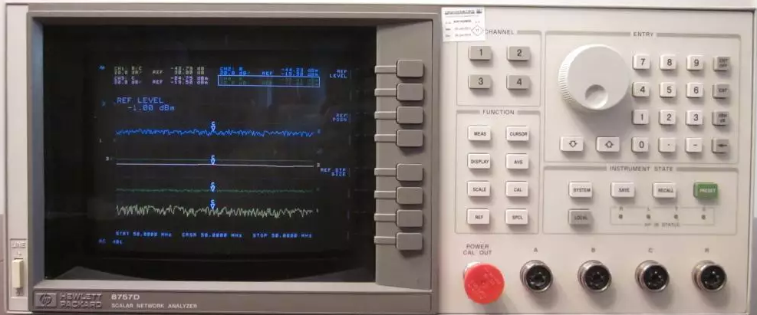

Рисунок 1.1 – Внешний вид скалярного анализатора цепей

Основной функцией скалярного анализатора цепей является измерение коэффициентов передачи и отражения без учета фазы исследуемых сигналов. Такие устройства позволяют получить информацию о том, как хорошо сигнал проходит от входа к выходу, что помогает определить уровень усиления и потерь в цепи. Такие анализаторы используются в тестировании цепей пассивных компонентов, так как фаза в таких цепях не исследуется. Стоимость скалярных анализаторов цепей значительно ниже векторных анализаторов, так как устройство таких устройств гораздо проще.

Векторный анализатор цепей.

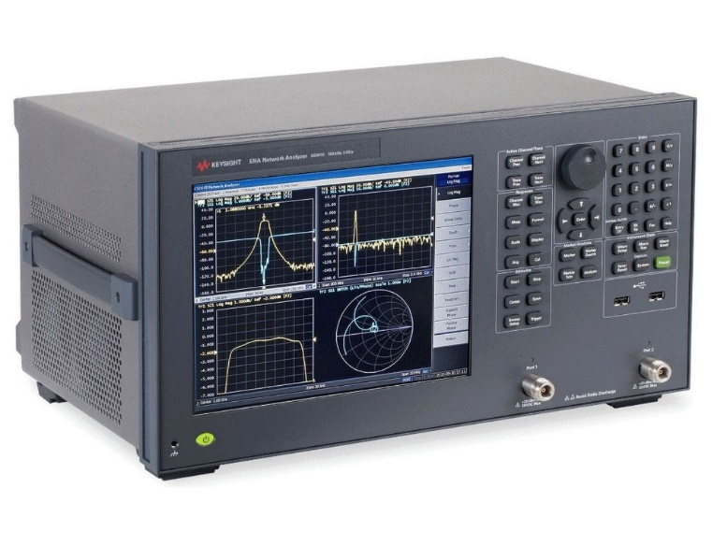

Рисунок 1.2 – Внешний вид векторного анализатора цепей

Такие анализаторы предназначены для измерения комплексных параметров радиоэлектронных устройств. Векторные анализаторы позволяют снимать матрицы рассеяния (S-параметры), проводить измерения импеданса и фазовых характеристик исследуемых цепей. Аналогично скалярным анализаторам данный прибор позволяет исследовать коэффициенты передачи и потерь цепей, посредством измерения S-параметров.

Анализаторы спектра.

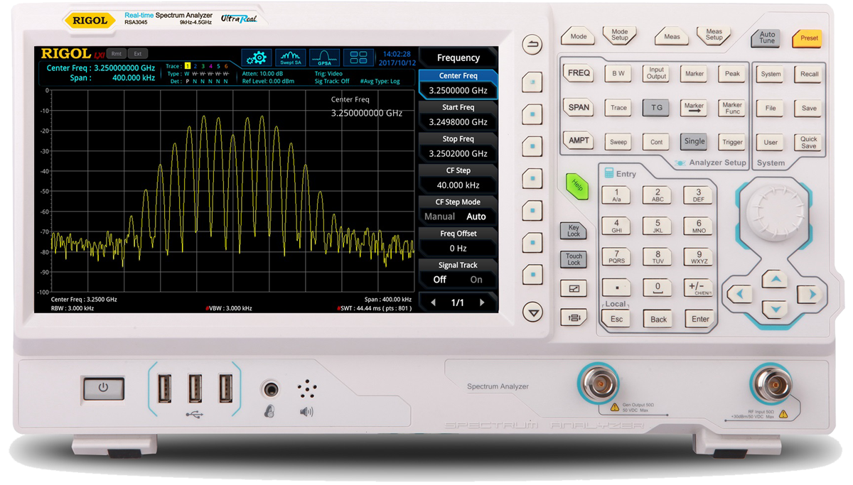

Рисунок 1.3 – Внешний вид анализатора спектра

Прибор измеряет амплитудный спектр входного сигнала в зависимости от частоты. Такие измерения полезны для выявления сигналов, анализа информации, хранящейся в исследуемых сигналах, а также, оценки мощности сигналов на различных частотах.

Ключевыми особенностями, учитываемые при выборе анализатора цепей заключаются в:

а) диапазон частот;

б) точность измерений;

в) интерфейсы и программное обеспечение.

**1.2 Таблица прототипов**

Ниже будут рассмотрены анализаторы цепей и будет произведено их сравнение, что подтвердит актуальность настоящей работы:

|  |  |  |  |  |
| --- | --- | --- | --- | --- |
| Таблица 1.1 – Прототипы анализаторов цепей | | | | |
| Название | Agilent | Rohde & Schwarz | Планар | Измеритель КСВН |
| Модель | N5222A | ZNB-40 | С1420 | Я2Р-65 |
| Тип АЦ | Векторный | Векторный | Векторный | Скалярный |
| Частотный диапазон | 30 Гц – 26.5 ГГц | 100 кГц – 40 ГГц | 100 кГц – 20 ГГц | 25.86 – 37.5 ГГц |
| Динамический диапазон, дБ | 127 | 140 | 145 | 35 |
| Подключение к ПК | Есть | Есть | Есть | – |
| ПО | PNA-L | R&S ZNB FW | S4VNA | – |
| Стоимость, р | 17 486 475 | 20 900 000 | 8 253 000 | 250 000 |

\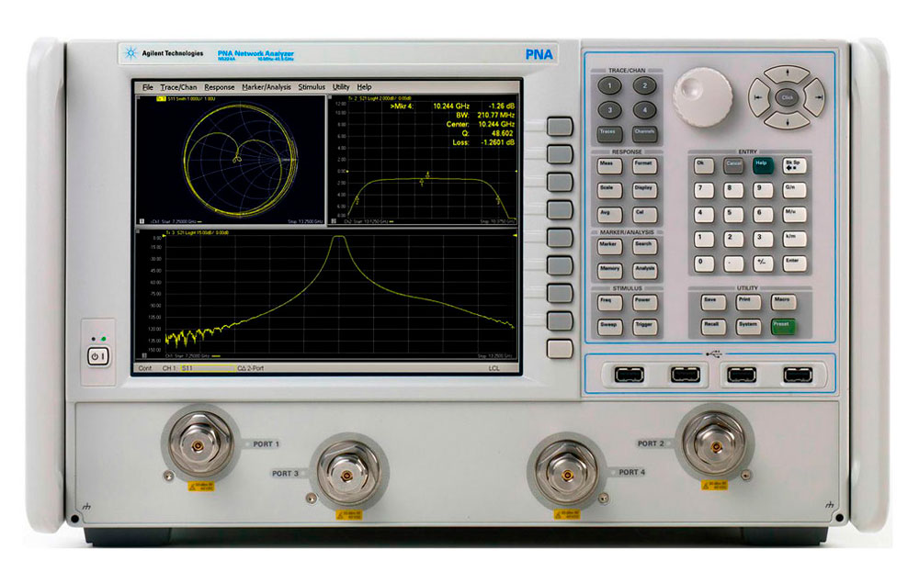

Рисунок 1.4 – Внешний вид Agilent N5222A

СВЧ-анализатор цепей N5222A от Agilent представляет собой мощный и точный инструмент для проведения измерений в широком диапазоне частот. Устройство обеспечивает быстрые и точные результаты, скорость измерения которых достигает 23 мс на точку, что обеспечивает высокую производительность при проведении сложных измерений [2].

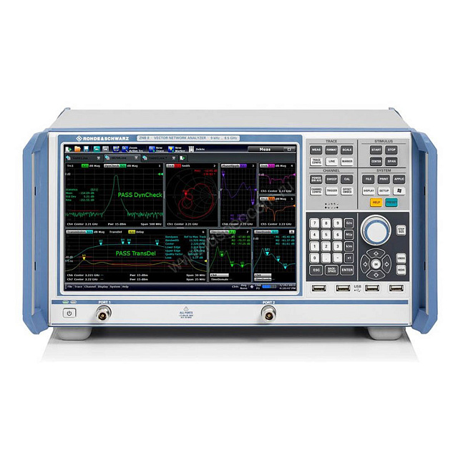

Рисунок 1.5 – Внешний вид R&S ZNB-40

Векторный анализатор цепей от Rohde & Schwarz ZNB-40 предназначен для точных измерений S-параметров радиоэлектронного оборудования. Прибор обеспечивает практически минимальную погрешность, а быстрый синтезатор обеспечивает проведения измерений за максимально короткие сроки [3]. Основным преимуществом данной модели является широкий частотный диапазон, что существенно расширяет область его применения.

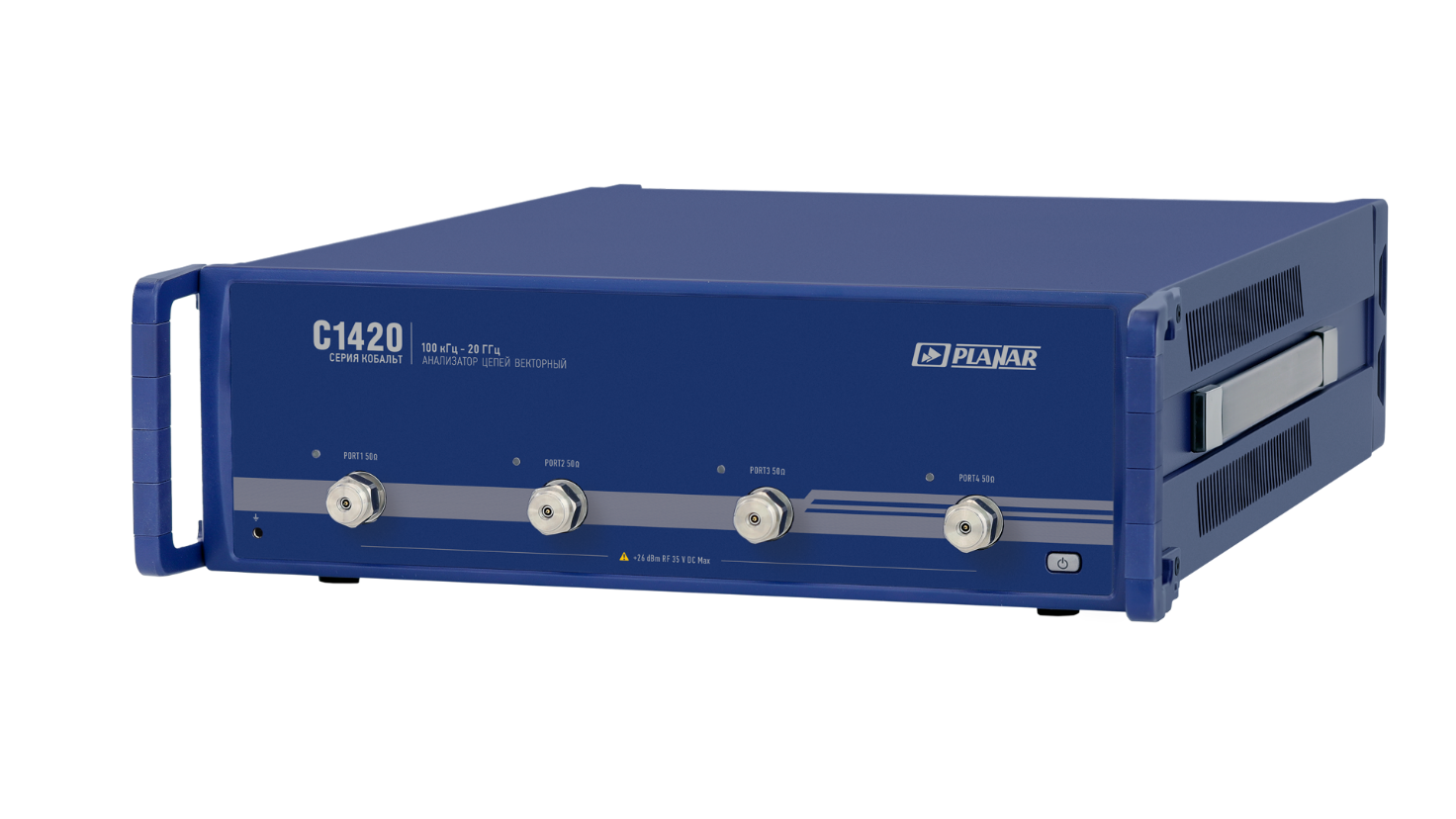

Рисунок 1.6 – Внешний вид Planar C1420

Векторный анализатор Planar C1420 – четырехпортовая модель, позволяющая определять S-параметры и другие характеристики радиотехнических устройств в диапазоне до 20 ГГц [4]. Разительным отличием от аналогов является отсутствие встроенных средств индикации, для отображения результатов измерений и прочего используется подключаемый по USB-каналу персональный компьютер со специально установленным программным обеспечением.

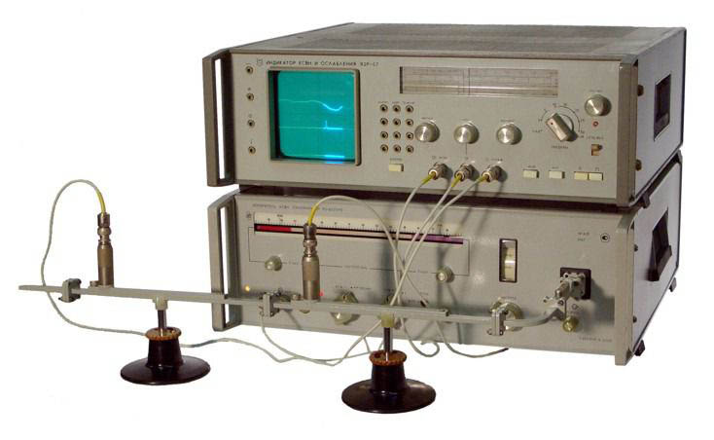

Рисунок 1.7 – Внешний вид индикатора КСВН Я2Р-65

Панорамный индикатор КСВН и ослабления Я2Р-65 является скалярным анализатором цепей, что делает невозможным измерения матриц S-параметров и прочих векторных параметров. Также, в отличие от аналогов индикатор не имеет возможности подключения к ПК и контроллерам. Однако, частотный диапазон измерений данного индикатора не уступает аналогам, а стоимость данного устройства значительно ниже последних.

**Выводы по главе 1**

Модернизация панорамного измерителя Я2Р-65 добавлением модуля оцифровки данных и разработка соответствующего ПО является актуальной задачей, так как данный анализатор цепей не сильно уступает аналогам в измерениях и значительно превосходит их по стоимости. Представленный анализатор цепей Планар C1420 (таблица 1.1) даже уступает модернизируемому в максимальном пределе частотного СВЧ диапазона, однако последний превосходит его по стоимости в 33 раза.

**Глава 2 Структурная схема, алгоритм работы модуля сопряжения панорамного измерителя и ПК.**

* 1. **Структурная схема**

Система измерения состоит из: индикатор КСВН Я2Р-65; генератор качающей частоты Р2-65; устройство сбора данных и управления прибором; персональный компьютер.

Сигналы, проходящие внутри системы: сигнал Х – развертка ГКЧ; сигнал Y – сигнал КСВН и ослабления с измерителя; сигнал L – сигнал метки с ГКЧ; сигнал М – сигнал управления разверткой ГКЧ.

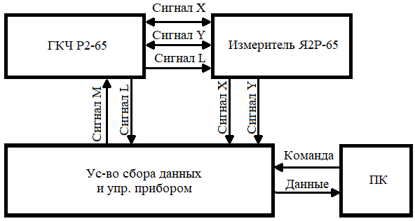

Рисунок 2.1 – Обобщенная структурная схема системы

Работа вышеописанной системы описывается следующей последовательностью действий:

1) на микроконтроллер поступает некоторый командный сигнал с ПК;

2) микроконтроллер, обработавший сигнал с ПК, осуществляет измерение по каналам развертки, сигнала КСВН, метки (X, Y, L сигналы соответственно) или отправляет сигнал по каналу управления ручным режимом (сигнал M);

3) полученные результаты в виде данных отправляются обратно на ПК в качестве ответного сигнала.

Для поддержания корректной работы устройства, необходимо соблюсти следующие условия: исходящий с МК «сигнал М» аналоговый, и его напряжение лежит в диапазоне $\left[-9;0\right]$ В; сигнал «Х» может превышать максимально допустимый предел напряжения. Тогда обобщенную структурную схему необходимо дополнить блоками цифро-аналогового преобразователя, усилителем напряжения и блоком делителя напряжения:

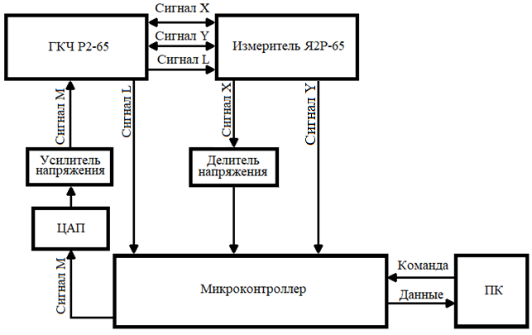

Рисунок 2.2 – Структурная схема системы

* 1. **Алгоритм работы устройства**

Микроконтроллер с момента включения его в сеть и инициализации переходит в режим ожидания входного воздействия с ПК. При поступлении такового контроллер начинает обработку входного воздействия, «вытягивая» из него необходимую к исполнению команду. Любые воздействия неизвестные микроконтроллеру будут автоматически проигнорированы, а зарегистрированные команды будут обработаны далее.

Использование устройства предполагается, последовательной передачей следующих команд:

1. установить напряжение управления ручным режимом ГКЧ;
2. провести измерение КСВН или метки.

Таким образом, оператор установки снимает точки, чередуя команды 04,02 (03), зарегистрированных в МК.

Для демонстрации алгоритма работы, приложим блок-схему алгоритма работы МК на рис. 2.3:

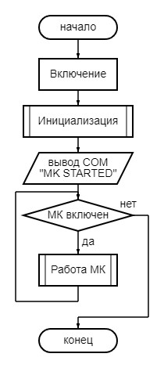

Рисунок 2.3 – Блок-схема работы МК

Как видно из рисунка выше, сразу после включения МК запускает алгоритм инициализации, который будет рассмотрен на рисунке 2.4, после чего МК оповещает систему об успешном старте с помощью последовательного COM-порта. Далее контроллер входит в бесконечный (до выключения устройства) цикл, в котором осуществляется подпрограмма работы МК, которая будет рассмотрена в блок-схеме из рисунка 2.8.

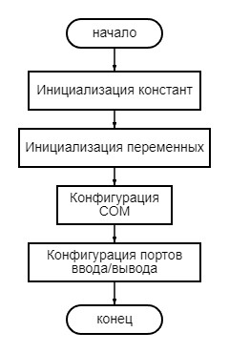

Рисунок 2.4 – Алгоритм инициализации МК

При инициализации МК первым делом необходимо инициализировать константы, определяющие номера портов, названия зарегистрированных команд, размеры используемых буферов данных.

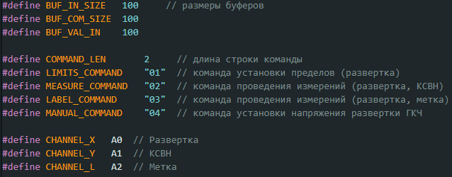

Рисунок 2.5 – Инициализируемые константы

Необходимо также определить адрес подключаемого ЦАП, его разрядность, величину «высокого» напряжения, получаемого с измерителя и отправляемого на усилитель напряжения (рисунок 2.1.2).

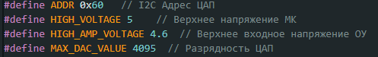

Рисунок 2.6 – Инициализация ЦАП, пределов напряжений

В алгоритме так же используются вспомогательные переменные, такие как: буферы вводимых данных, переменные пределов измерений, которые так же необходимо определить заранее.

Программа разделяет поступаемые данные между буферами:

1. первичный буфер ввода данных;
2. командный буфер данных;
3. буфер параметров команд.

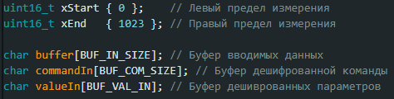

Рисунок 2.7 – Инициализируемые переменные

После вышеописанных определений МК приступит к конфигурации COM-порта, через который будет осуществляется обмен данными ПК-МК и портов ввода/вывода, с помощью которых в дальнейшем будут производится необходимые измерения, отправки сигналов.

По окончании алгоритма инициализации микроконтроллер через COM-порт оповещает оператора устройства об успешном запуске и готовности к работе.

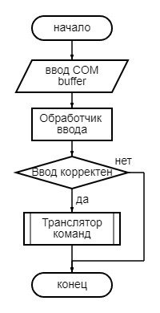

Рисунок 2.8 – Функция работы МК

Микроконтроллер получает на вход некоторое воздействие, являющееся функцией с некоторым аргументом, после чего обработчик ввода проверяет корректность введенных данных, что позволяет избежать ошибочных срабатываний МК на некорректные воздействия.

Если входное воздействие является корректным, МК приступает к трансляции полученной команды, с последующим её выполнением. Список зарегистрированных команд рассматривается в таблице ниже:

|  |  |  |  |
| --- | --- | --- | --- |
| Таблица 2.1 – Список зарегистрированных команд МК | | | |
| Входное воздействие | Код команды | Операция | Аргументы |
| 01, 0, 5 | 01 | Установка пределов измерений | 0, 5 (В) |
| 02 | 02 | Измерение сигнала по каналам Х и Y | $$-$$ |
| 03 | 03 | Измерение сигнала по каналам X и L | $$-$$ |
| 04, 5 | 04 | Установка напряжения по каналу M | 5 (В) |

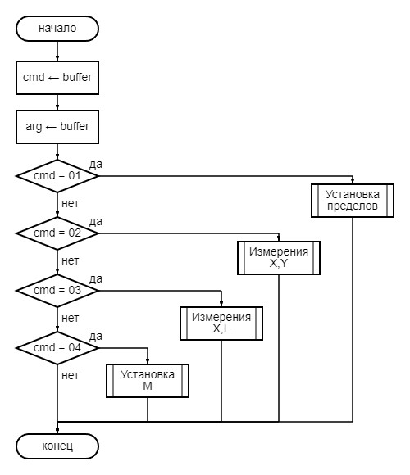

Рисунок 2.9 – Алгоритм работы обработчика команд

Обработчик команд определяет, какая именно команда поступила на обработку, а также выделяет найденные её аргументы, после чего немедленно приступает к исполнению полученной команды. Подробное описание исполняемых функций будет рассмотрено ниже на рисунках 2.10 – 2.12.

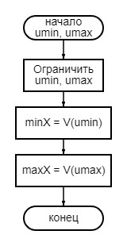

Рисунок 2.10 – Функция установки пределов измерений

Функция установки пределов измерений принимает на вход аргументы $umin, umax$– пределы измеряемого напряжения (В). Первым делом полученные значения необходимо ограничить в допустимых пределах микроконтроллера. Осуществляется это при помощи функции $R\left(x\right):$

$$\begin{aligned}R\left(x\right)=\min\left(5,\max\left(0, x\right)\right)\#\left(2.1\right)\end{aligned}$$

Таким образом, если любое из полученных значений превышает допустимые 5 В, их значение будет установлено в 5. Аналогично, если любое из значений меньше 0, тогда их значение будет установлено в 0.

Однако оцифрованные значения напряжения, измеряемые МК посредством АЦП, принимают значения в пределах $\left[0;1023\right]$, следовательно, необходимо произвести преобразование из «реального» напряжения в измеряемое. Осуществляется это с помощью функции $V(x)$:

$$\begin{aligned}V\left(x\right)=\frac{x}{5}∙1023 \#\left(2.2\right)\end{aligned}$$

Референсное напряжение 5 В берется на основании того, что измеряемые микроконтроллером напряжения лежат в пределах $\left[0;5\right]$ В.

Разрядность встроенного в микроконтроллер АЦП составляет 10, чем и обусловлено число 1023 (выражение 2.2).

Таким образом, в переменные МК $minX, maxX$ записываются преобразованные значения напряжения, так как алгоритм измерения сигналов проводит измерения именно преобразованных значениях напряжения.

Функция измерения КСВН запускает измерение сигналов на портах Х, Y каналах, после чего проверяет, находится ли сигнал развертки внутри заданного диапазона, упомянутого выше (рисунок 2.10). Если значение разверточного сигнала ГКЧ находится внутри заданного диапазона функция переходит к обратному (выражение 2.2) преобразованию с помощью функции $U\left(x\right):$

$$\begin{aligned}U\left(x\right)=\frac{x}{1023}∙5 \#\left(2.3\right)\end{aligned}$$

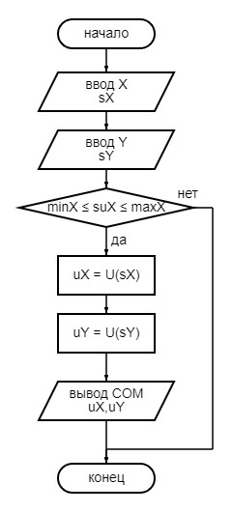

Рисунок 2.11 – Функция измерения КСВН

После произведенных преобразований микроконтроллер отправит полученные значения на ПК через COM-порт.

Функция измерения сигнала метки аналогична функции измерения КСВН исключением является лишь то, что сигнал метки снимается по L-каналу и не зависит от пределов измерений.

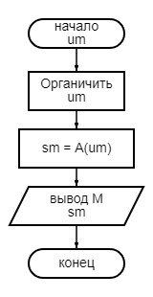

Рисунок 2.12 – Функция установки напряжения ручного управления ГКЧ

Функция принимает на вход аргумент $um$, являющийся устанавливаемым напряжением управления ручного режима ГКЧ. Аналогично функции установки пределов измерений, полученное значение $um$ необходимо ограничить в пределах $\left[0;5\right]$ В. Так как на выходе этого канала стоит внешний 12-разрядный ЦАП, значения на выходе которого изменяются в пределах $\left[0;4095\right]$, необходимо использовать функцию преобразования $A\left(x\right):$

$$\begin{aligned}A\left(x\right)=\frac{x}{U_{m}}∙4095\#\left(2.4\right)\end{aligned}$$

Значение $U_{m}$ является максимальным напряжением, поступающим на вход усилителя. Обуславливается значение тем, что результирующий коэффициент усиления может быть больше требуемого, что будет рассмотрено в главе 3.

**Выводы по главе 2**

Алгоритм устройства выполняет все требуемые задачи, которые без него можно было бы выполнить лишь в ручном режиме. Программа микроконтроллера проста и оптимальна, как по времени исполнения задачи, так и по используемой памяти. Алгоритм также оснащен механизмами «отлова», исключительных ошибочных ситуаций, когда отправляемая в МК команда некорректна или некорректны её параметры, что повышает безопасность устройства и снижает риски непреднамеренной его порчи.

**Глава 3 Описание конструкции устройства**

**3.1 Схемотехническое решение**

Для решения задачи оцифровки данных и передачи их на ПК будет использован микроконтроллер на платформе ATmega328p, так как данная платформа пользуется высоким спросом благодаря удобству использования, широкому распространении, а также открытой архитектуре и программному коду [5]. Моделью МК выбрана ATmega328p Nano, по причине того, что этот МК требуется согласно техническому заданию, и он обладает следующими характеристиками:

1) разъем подключения к ПК, что необходимо для реализации системы;

2) встроенный 10-ти разрядный АЦП, что избавит от дополнительных осложнений модуля с использованием внешнего АЦП;

3) возможность передавать данные по шине I2C;

4) наименьший размер в линейке моделей, что позволит сэкономить на производстве итогового устройства.

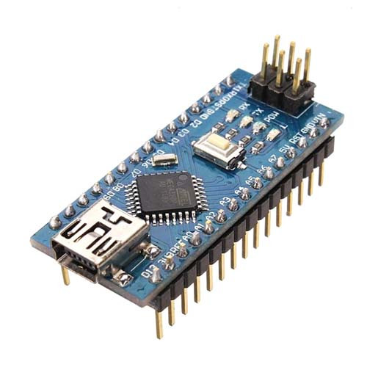

Рисунок 3.1 – Микроконтроллер ATmega328p Nano

Микроконтроллер ATmega328p, используемый в настоящей работе, оснащен шестью аналоговым входам А0-А5. Контакты А4, А5 являются выходами канала I2C, именуемые SDA, SCL соответственно. Эти контакты используются в данном решении как выходы микроконтроллера, подключаемые к ЦАП MCP-4725, так как исходящие сигналы МК являются цифровыми. Данный ЦАП обладает следующими характеристиками [6]:

|  |  |
| --- | --- |
| Таблица 3.1 – Характеристики ЦАП MCP-4725 | |
| Разрядность, бит | 12 |
| Время настройки, мкс | 6 |
| Напряжение питания, В | 2.7 – 5.5 |
| Ток потребления, мкА | 0.06 – 400 |
| Интерфейс | I2C |
| Встроенная память | EEPROM |

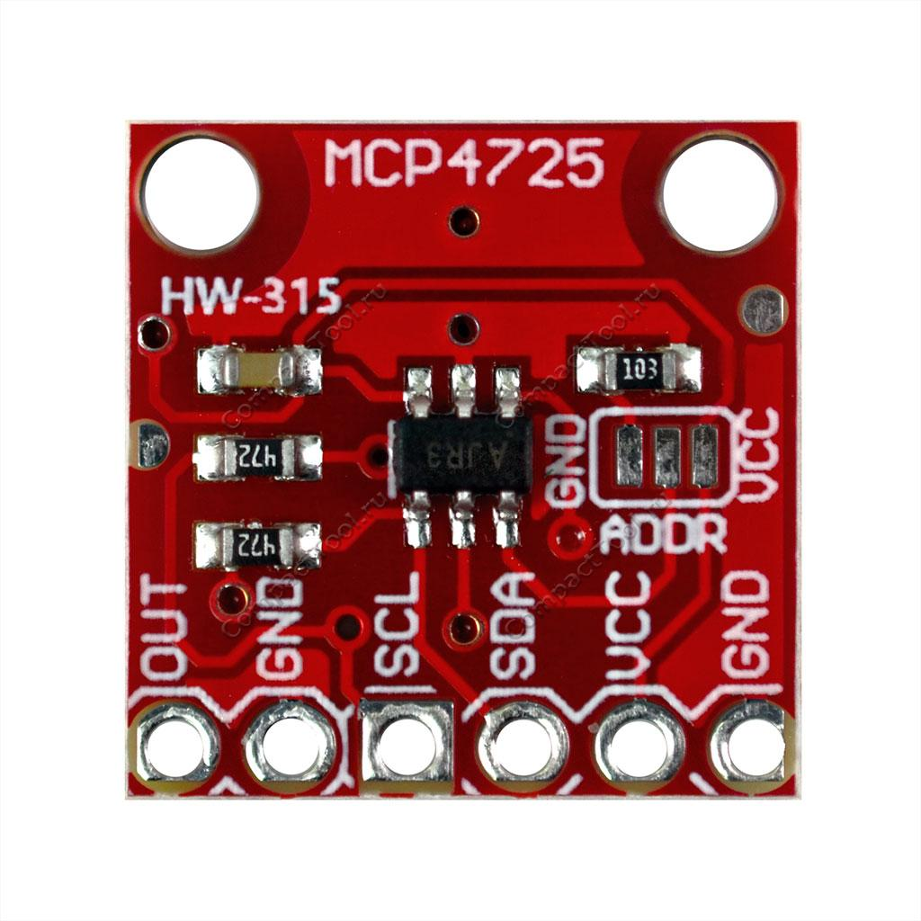

Рисунок 3.2 – Внешний вид ЦАП MCP-4725

Шина I2C состоит из двух линий: данных (SDA) и тактирования (SCL). При подключении устройства определяются как ведущий (master) и ведомый (slave), инициатором обмена всегда является ведущий, он также генерирует такты на линии SCL. Данные передаются 8-битными словами, хранящими в себе старт и стоп биты, которые обозначают начало и конец посылки.

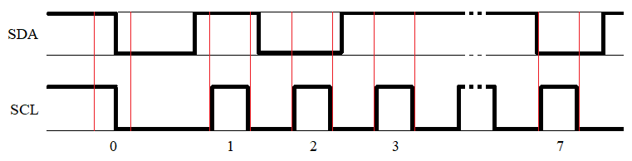

Рисунок 3.3 – Тактирование последовательности передачи данных

Используемый в работе ЦАП MCP-4725 подключается к микроконтроллеру по контактам А4, А5, земля ЦАП подключается к земле МК, питание 5 В также берется с микроконтроллера.

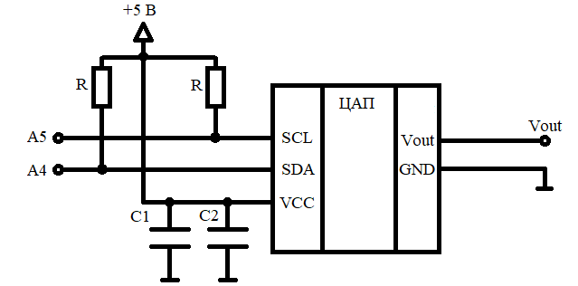

Рисунок 3.4 – Схема подключения ЦАП

Схема подключения требует два резистора номинальным сопротивлением $R=4.7$ кОм и два блокировочных конденсатора, емкостью $C_{1}=0.1$ мкФ и $C_{2}=10$ мкФ.

В настоящей работе используется плата, продемонстрированная на рисунке 3.1, которая в себе содержит все необходимые резисторы и конденсаторы, упомянутые выше.

Выход ЦАП подключен к операционному усилителю LM358, который усиливает и инвертирует полученный аналоговый сигнал $V_{in}$ в пределах [0; 5] В до пределов [0; -9] В. Данный усилитель обладает следующими характеристиками:

|  |  |  |
| --- | --- | --- |
| Таблица 3.2 – Характеристики ОУ LM-358 | | |
| Напряжение питания, В | Однополярное | Двухполярное |
| 3 – 32 | 1.5 – 16 |
| Ток потребления, мкА | 700 | |
| Усиление по постоянному напряжение, дБ | 100 | |
| Количество каналов | Двухканальный | |

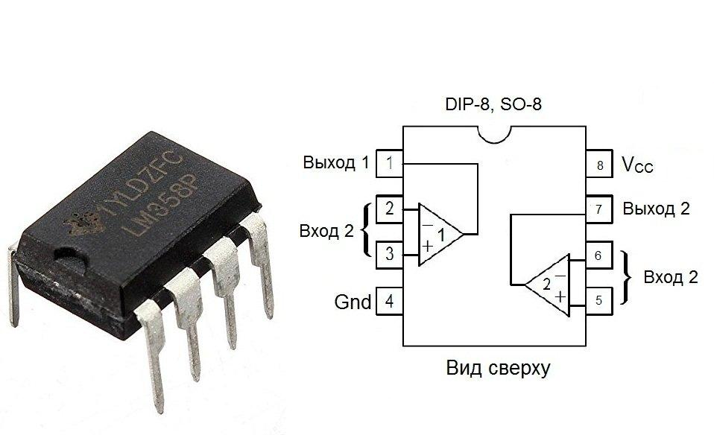

Рисунок 3.5 – Внешний вид и распиновка LM-358

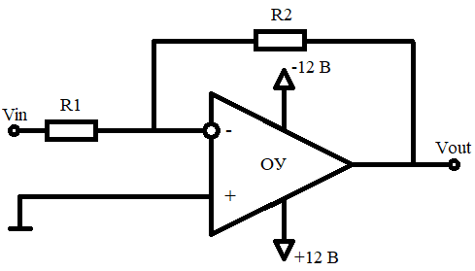

Рисунок 3.6 – Схема подключения ОУ

Входное сопротивление R1 и резистор обратной связи R2 формируют коэффициент усиления. Для достижения требуемых напряжений необходимо, чтобы рассчитанный коэффициент усиления составил не менее:

$$\begin{aligned}K_{U}=\frac{U_{вых}}{U_{вх}}=-1.8 \#\left(3.1\right)\end{aligned}$$

Тогда отношение резисторов:

$$\begin{aligned}\frac{R_{2}}{R_{1}}=1.8\#\left(3.2\right)\end{aligned}$$

Номиналы резисторов определены рядом Е24, соответственно результирующий коэффициент передачи может быть отличен, от рассчитанного. Согласно ряду Е24 можно подобрать следующие номиналы сопротивления:

|  |  |  |
| --- | --- | --- |
| Таблица 3.3 – Подбор номинала сопротивления | | |
| $R_{1}$, кОм | $R_{2}$, кОм | $$R_{2}/R_{1}$$ |
| 5.1 | 9.1 | 1.78 |
| 5.1 | 10 | 1.96 |

Таким образом, целесообразно будет выбрать резисторы, отношением 1.96. Тогда, полученный коэффициент усиления составит:

$$\begin{aligned}K_{U}=-1.96\#\left(3.3\right)\end{aligned}$$

Следовательно, входное напряжение в пределах [0; 5] В будет усилено до напряжения [0; -9.8] В. Чтобы исправить данное обстоятельство можно уменьшить максимальное входное напряжение:

$$\begin{aligned}U_{вх}=\frac{U_{вых}}{K_{U}}=4.59 В \#\left(3.4\right)\end{aligned}$$

Питание операционного усилителя должно быть больше используемого диапазона напряжений: $\left[-9;5\right]$ В. Таким образом, питание усилителя должно быть двухполярным, а ближайшее номинальное значение составит: $±12$ В.

Как обсуждалось ранее, микроконтроллер имеет выход питания 5 В. Следовательно, чтобы получить требуемое питания усилителя необходимо воспользоваться преобразователем питания, способным преобразовать $Е_{п}=+5$ В исходного питания в $U_{п}^{+}=12$ В и $U_{п}^{-}=-12$ В выходного.

Для решения данной задачи воспользуемся микросхемой TRACO power TMV0512D:

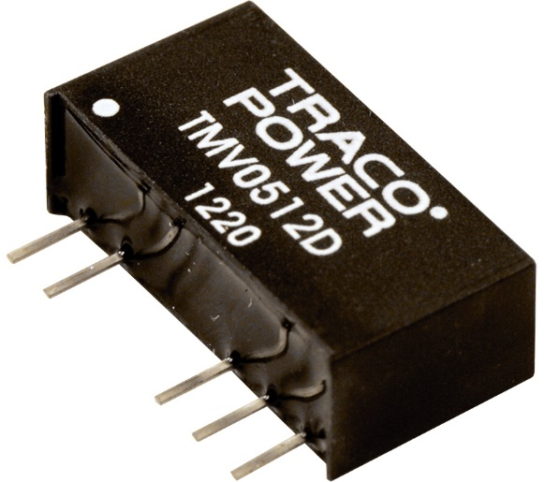

Рисунок 3.7 – Внешний вид TMV0512D

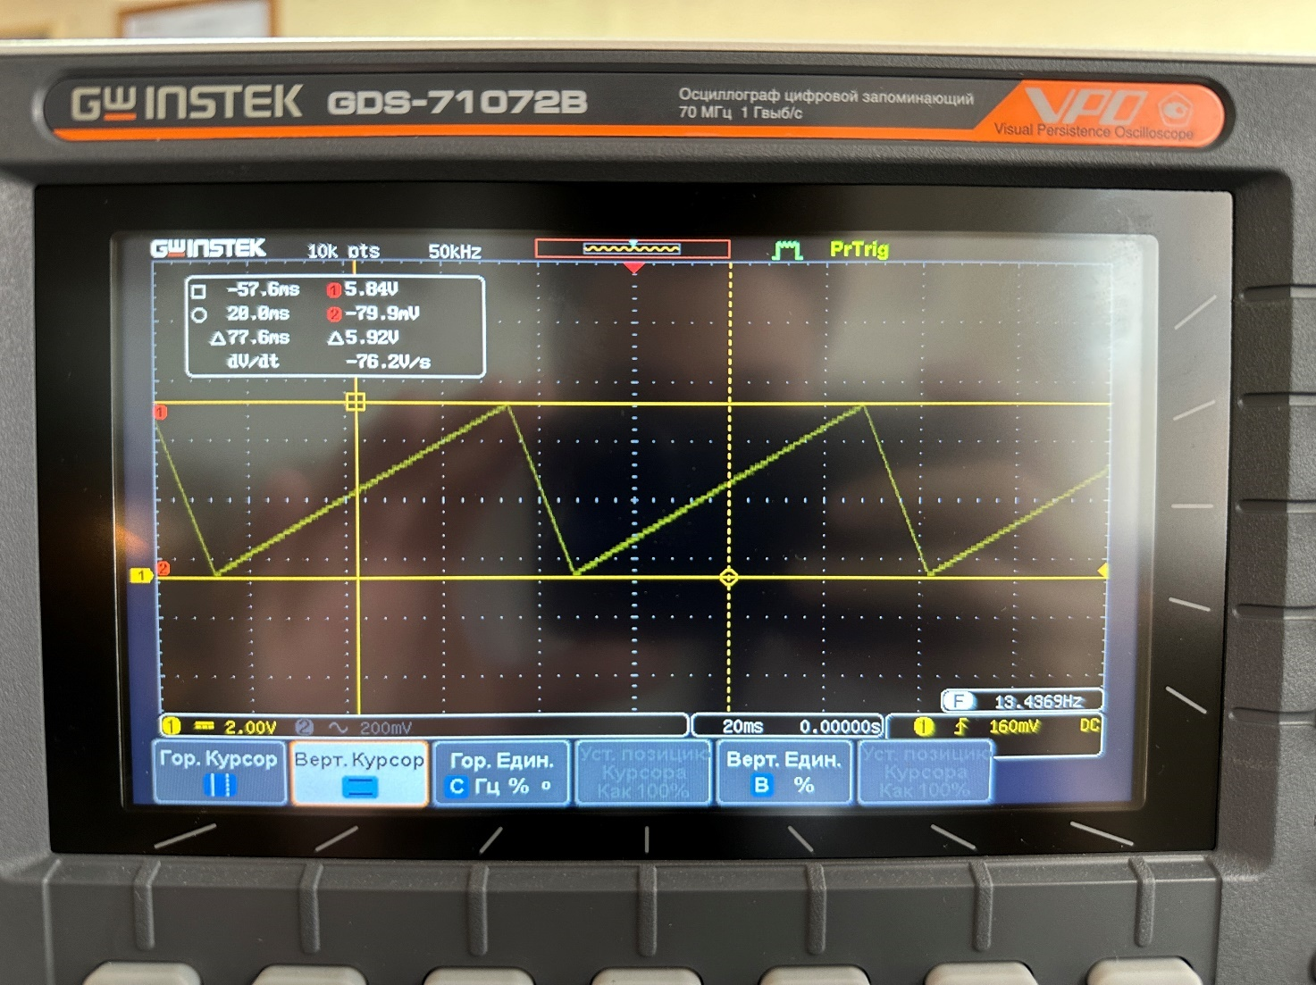

Рисунок 3.8 – Осциллограмма сигнала развертки

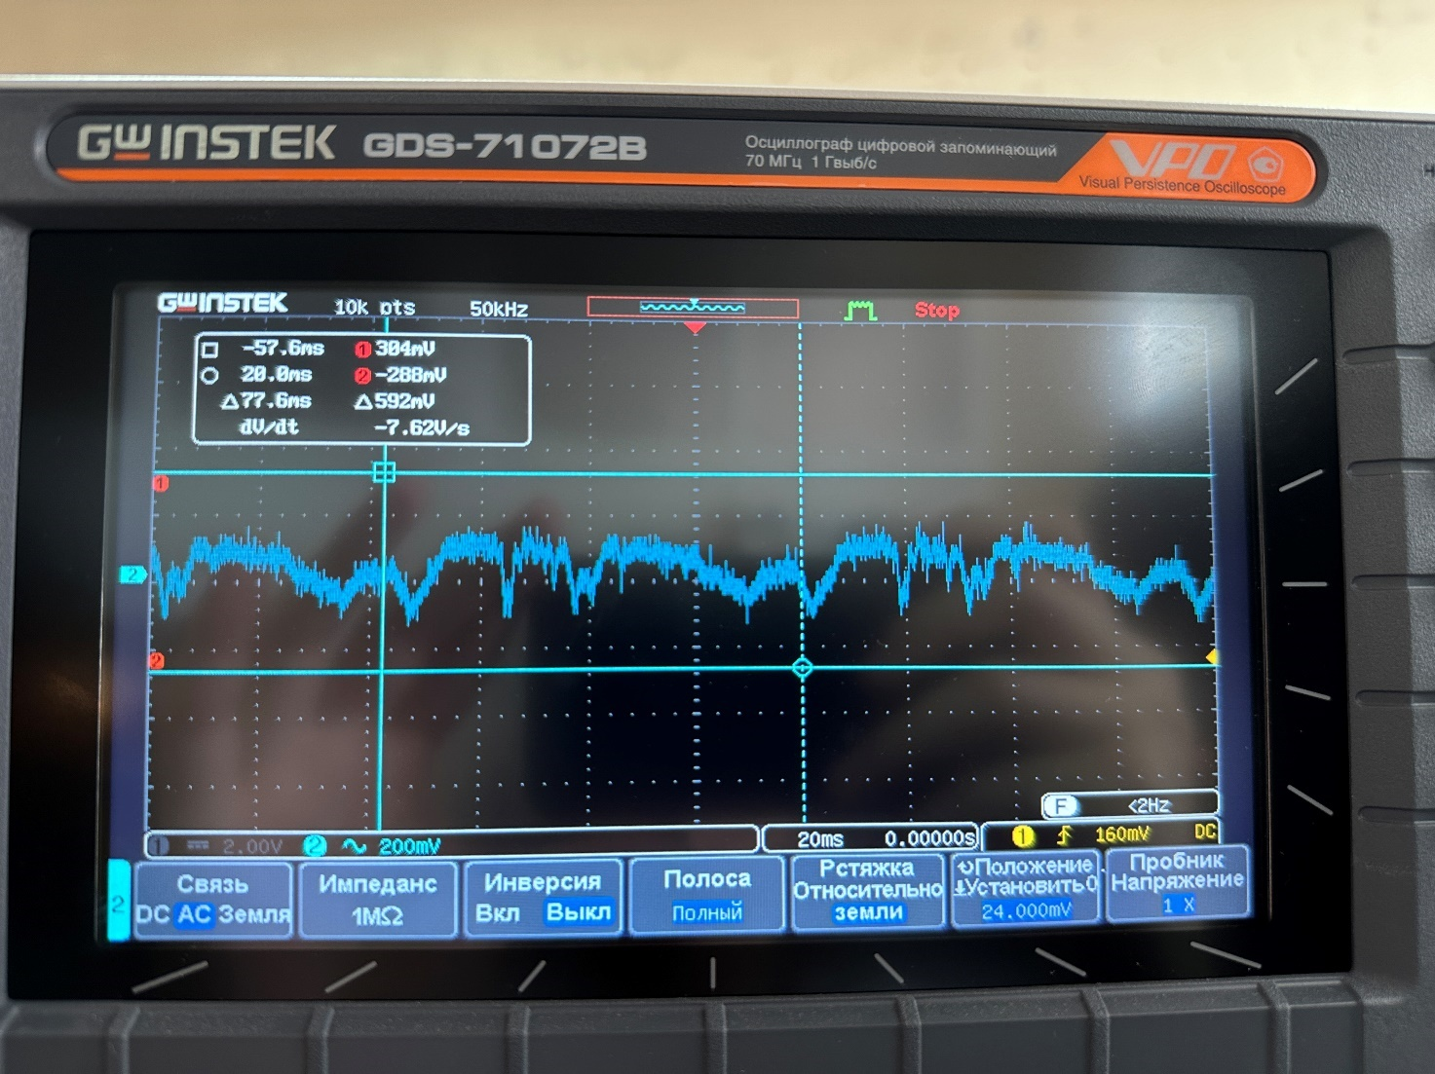

Рисунок 3.9 Осциллограмма сигнала КСВН

Как видно из рисунков 3.8, 3.9 максимальное напряжение развертки достигает 6 В. Используемый микроконтроллер способен измерять напряжения в пределах [0; 5] В, следовательно, входное напряжение развертки необходимо уменьшить с помощью делителя напряжения.

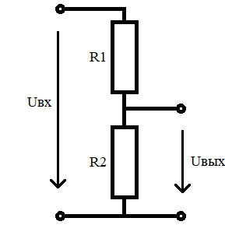

Рисунок 3.10 – Схема подключения делителя напряжения

Входное сопротивление R1 и выходное сопротивление R2 формируют коэффициент передачи. Необходимо, чтобы коэффициент передачи был меньше единицы и составил не более:

$$\begin{aligned}K=\frac{U_{вых}}{U_{вх}}=\frac{R_{2}}{R_{1}+R_{2} }=0.83\#\left(3.5\right)\end{aligned}$$

Согласно ряду Е24 подберем номиналы сопротивлений:

$$R_{1}=200 Ом$$

$$R_{2}=1 кОм$$

Тогда, коэффициент передачи:

$$\begin{aligned}K=0.83\#\left(3.6\right)\end{aligned}$$

Для передачи сигналов между ГКЧ, измерителем Я2Р-65 и микроконтроллером необходимо спроектировать кабель, с помощью которого можно будет получить сигналы с самописца измерителя, а также управлять напряжением ручного режима развертки ГКЧ.

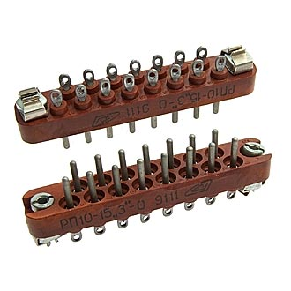

Рисунок 3.11 – Внешний вид разъема РП10-15 3-О

РП10-15 3-О – разъем, используемый для передачи сигналов между индикатором и ГКЧ. Данный разъем обладает двумя рядами контактов, именуемые «А» и «Б», а также номерами 1-8 и 1-7 соответственно. Ниже будет представлена таблица соответствия контактов разъёма и их назначения:

|  |  |  |
| --- | --- | --- |
| Таблица 3.4 – Соответствие контактов разъема РП10-15 З-О – ГКЧ | | |
| Номер контакта | Ряд контакта | |
|  | А | Б |
| 1 | Вход развертки | Корпус |
| 2 | Вход коррелятора | Вход гашения |
| 3 | Корпус | Выход метки |
| 4 | – | – |
| 5 | – | Постоянное смещение $-9$ В |
| 6 | Постоянное смещение $-9$ В | Вход управления разверткой |
| 7 | Выход управления разверткой | Корпус |
| 8 | Корпус | – |

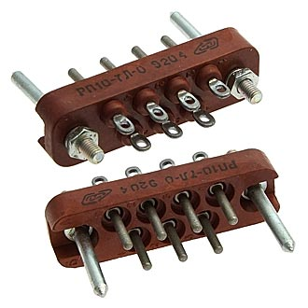

Рисунок 3.12 – Внешний вид разъема РП10-7 Л-О

РП10-7 Л-О – разъем, используемый индикатором для передачи сигналов КСВН, развертки на самописец. Данный разъем, аналогично РП10-15 З-О, обладает двумя рядами контактов, однако обладает меньшим их количеством. Ниже также представлена таблица соответствия контактов разъема и их назначения:

|  |  |  |
| --- | --- | --- |
| Таблица 3.5 – Соответствие контактов разъема РП10-7 Л-О – самописца | | |
| Номер контакта | Ряд контакта | |
|  | А | Б |
| 1 | – | Корпус |
| 2 | – | Выход КСВН |
| 3 | Выход развертки | – |
| 4 | – | – |

Согласно таблице 3.4 видно, что контакты А4, А5 не задействованы измерителем и ГКЧ. Соответственно можно использовать их для подсоединения сигналов «выход развертки» и «выход КСВН» с самописца (таблица 3.5) для последующего соединения их с микроконтроллером. Земля разъема самописца соединяется с землей разъема ГКЧ на контакты А3, Б1.

Ниже представлены таблицы соответствия контактов ГКЧ и контактов микроконтроллера:

|  |  |  |  |  |
| --- | --- | --- | --- | --- |
| Таблица 3.6 – Соответствие контактов разъема ГКЧ | | | | |
| Номер контакта | | Ряд контакта | | |
|  | | А | | Б |
| 1 | | Вход развертки | | Корпус |
| 2 | | Вход коррелятора | | Вход гашения |
| 3 | | Корпус | | Выход метки |
| L-канал МК |
| 4 | | Выход развертки | | – |
| Х-канал МК | |
| 5 | | Выход КСВН | | Постоянное смещение $-9$ В |
| Y-канал МК | |
| 6 | | Постоянное смещение $-9$ В | | Вход управления разверткой |
| M-канал МК |
| 7 | | Выход управления разверткой | | Корпус |
| 8 | | Корпус | | – |
| Таблица 3.7 – Соответствие контактов микроконтроллера | | | | |
| Контакт МК | Контакт ГКЧ | | Назначение | |
| А0 | А4 | | Сигнал развертки | |
| А1 | А5 | | Сигнал КСВН, ослабления | |
| А2 | Б3 | | Сигнал метки | |
| А4 | Б6 | | Сигнал управления разверткой ГКЧ | |
| А5 |
| GND | А3 | | Корпус ГКЧ, индикатора | |
| 5V | – | | Питание ЦАП, входное питание преобразователя | |

Стоит упомянуть, что, согласно структурной схеме (рисунок 2.2), сигнал развертки, подсоединяется в контакт А0 микроконтроллера через делитель напряжения. Сигнал управления разверткой ГКЧ, исходящий с контактов А4, А5 микроконтроллера в первую очередь подключается ко входу ЦАП, а после усилителя поступает на контакт Б6 ГКЧ.

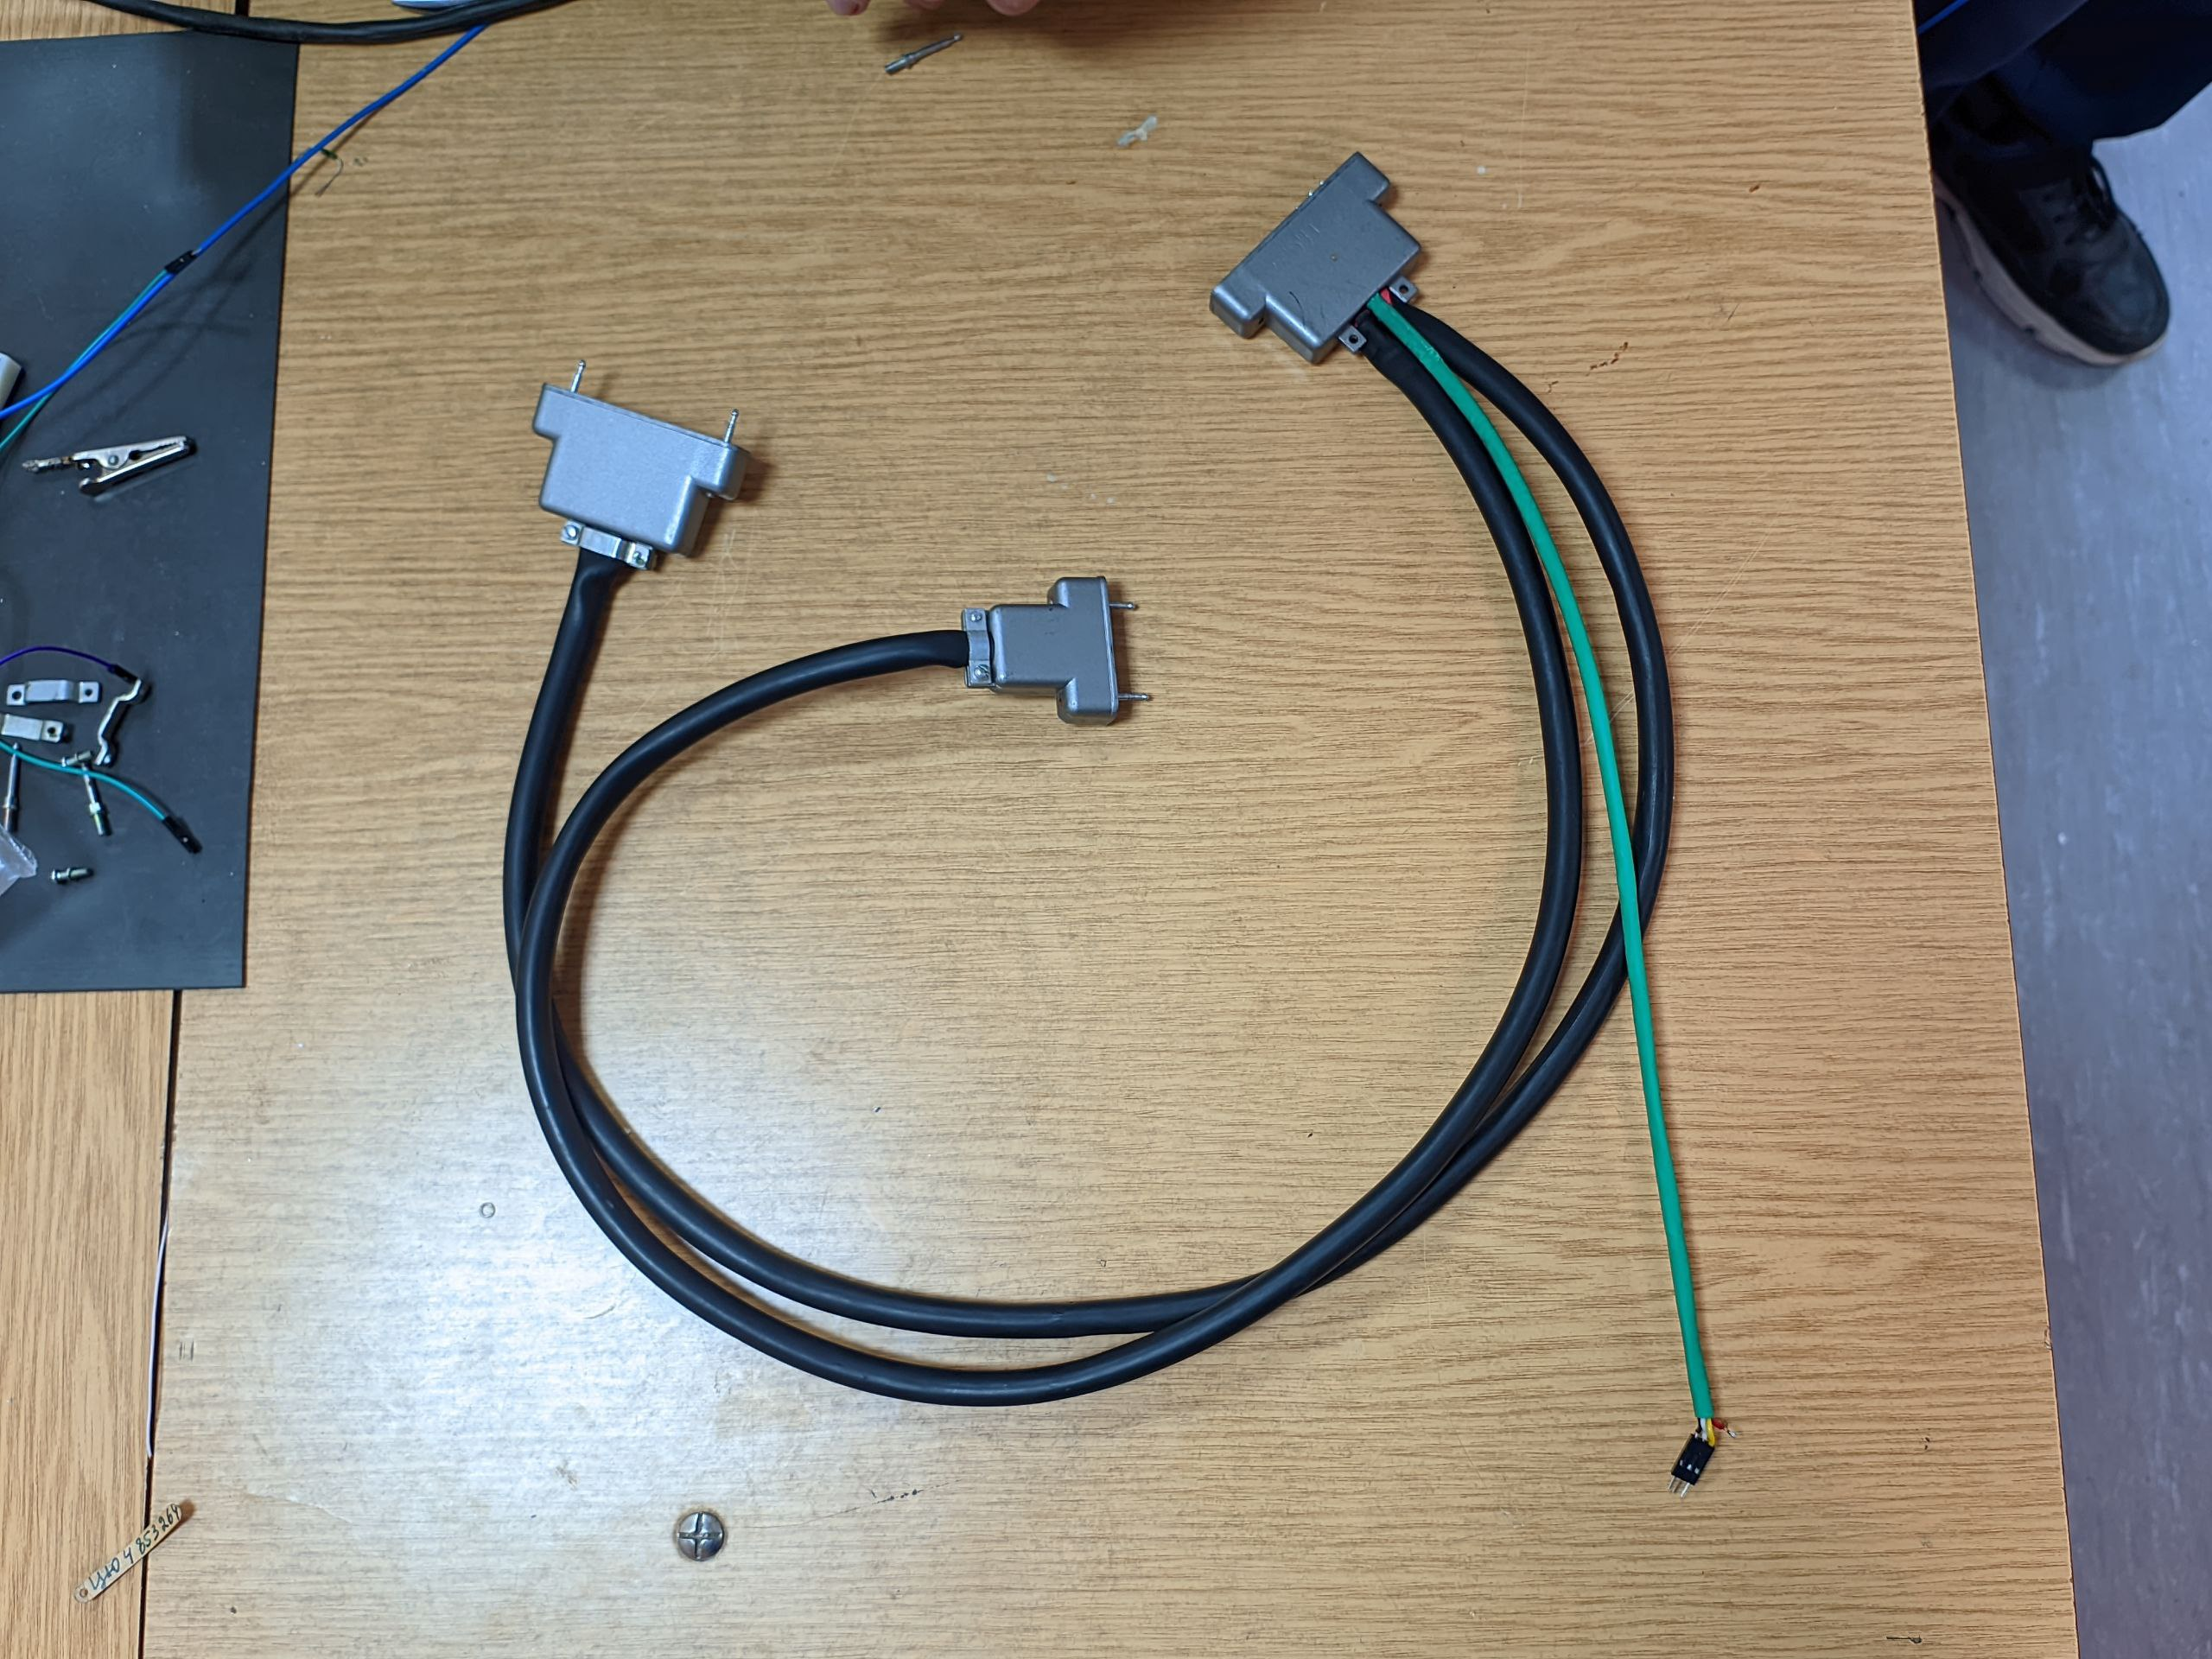

Рисунок 3.13 – Внешний вид спроектированного кабеля

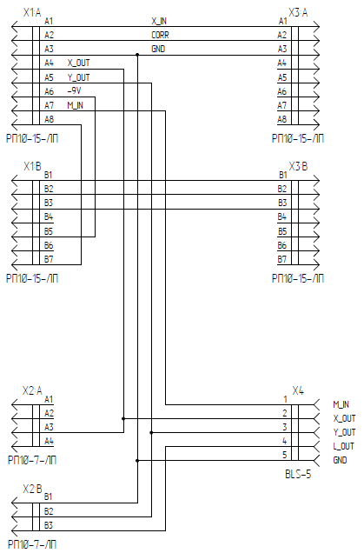

Рисунок 3.14 Электрическая схема кабельной сборки

Выходы кабеля, расположенные в левой части рисунка 3.13, подсоединяется в индикатор Я2Р-65. Меньший подсоединяется в разъем «Самописец», больший в разъем «ГКЧ». Выход кабеля, представленный в правой части рисунка, подсоединяется к разъему «Индикатор», расположенный на ГКЧ. Зеленый провод исходит из вышеупомянутого разъема и является выходами полезных сигналов прибора, указанных в таблице 3.7.

**3.2 Разработка печатной платы**

Самой распространённой технологией изготовления печатных плат является гальванохимическая субтрактивная технология. Основой платы является подложка из текстолита, являющейся диэлектриком. Текстолит ламинируется с двух сторон медной фольгой, на поверхность которой наносится фоторезистивный материал. В последствии, фоторезист засвечивается через фотошаблон, на котором нанесен рисунок проводников, соединений. В тех местах, где фоторезист не был засвечен, он смывается, таким образом, открытыми остаются только те участки, где должны остаться медные проводники. На открытые участки меди гальванически осаждается олово, медь, не защищенная оловом, стравливается. Далее, на печатную плату наносится паяльная маска – слой прочного материала, предназначенного для защиты проводников от припоя, перегрева и так далее. Компоненты, расположенные на печатной плате, маркируются краской [7].

Таким образом, при создании печатной платы необходимо спроектировать принципиальную электрическую схему устройства, по которой в дальнейшей будет производиться «разводка» платы.

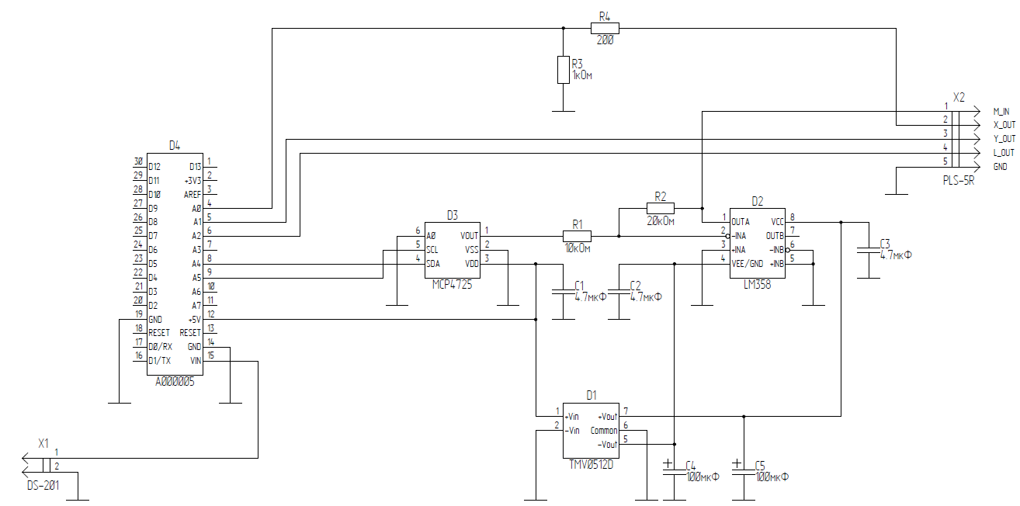

Рисунок 3.15 – Принципиальная электрическая схема устройства

Согласно принципиальной электрической схеме устройства можно развести печатную плату:

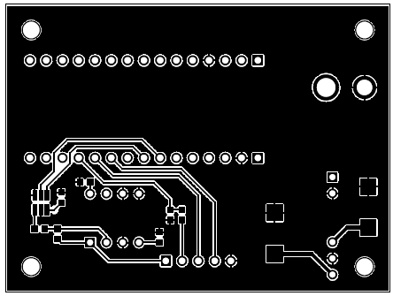

Рисунок 3.16 – Верхний слой печатной платы

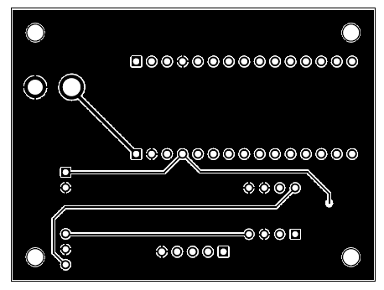

Рисунок 3.17 – Нижний слой печатной платы

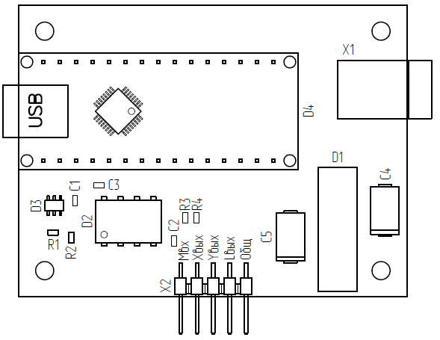

Рисунок 3.18 – Чертеж сборки готового устройства

**3.3 Корпус изделия**

Корпус изделия вмещает в себя печатную плату с готовым устройством, представленное на рисунке 3.18. Корпус выполнен из пластика и состоит из основного корпуса и крышки. Размеры корпуса: 70х50х25 мм с крышкой, крепление платы предусмотрено с помощью выступов в нижней части основной детали корпуса. В корпусе так же предусмотрены два технических отверстия:

а) вход micro-USB для питания и связи МК с ПК;

б) вход сигнального кабеля (рисунок 3.1.8).

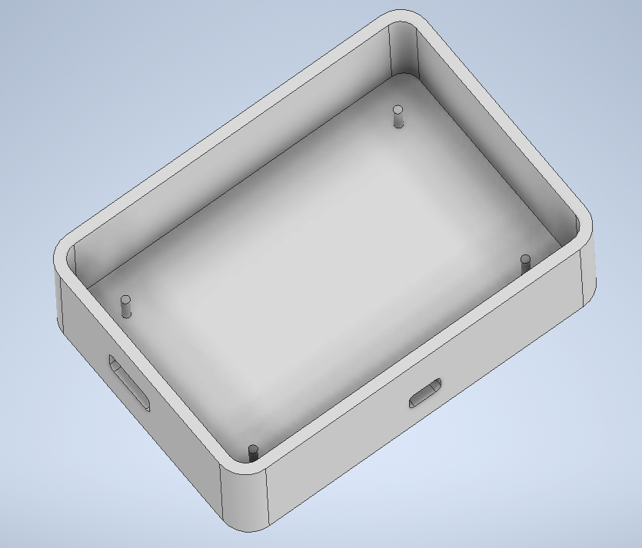

Рисунок 3.19 – Трехмерная модель основной части корпуса

**Выводы по главе 3**

Спроектированный модуль оцифровки содержит в себе схему усиления для увеличения исходящего из микроконтроллера напряжения, используемое для управления разверткой ГКЧ. Исходящий из МК сигнал является цифровым, из-за чего он преобразовывается посредством ЦАП. Сигнал развертки, исходящий с измерителя, ослабляется с помощью делителя напряжения. Итоговое устройство размещается на печатной плате, которая в последствии помещается в компактный пластиковый корпус, защищающий устройство от внешних воздействий.

**Глава 4 Разработка программного обеспечения**

Программное обеспечение на ПК под Windows, разрабатываемое для модуля необходимо для упрощения взаимодействия пользователя (оператора системы) с устройством. В программе должны быть реализованы:

а) механизм отправки команд на МК;

б) механизм получения данных с МК;

в) отображение получаемых данных в виде графиков

в) сохранение данных в текстовый файл с расширением «.csv»;

г) функционал отслеживания (логирования) выполняемых действий, с записью в журнал;

д) механизм конфигурирования порта, по которому подсоединяется микроконтроллер;

г) удобный и простой графический интерфейс

Необходимо также предусмотреть инструменты отслеживания и обработки ошибочных ситуаций (исключений), таких как отключение устройства, ошибка записи данных в файл, некорректный ввод пользователя.

**4.1 Интерфейс программы**

Интерфейс программы состоит из окна, состоящего из трех страниц: «измерения», «график», «настройки». При запуске программы первой страницей открывается страница измерений, являющейся главной в программе.

На данной странице расположено главное окно отображения данных, получаемых с микроконтроллера, таблицы (массивы) численных значений полученных данных, поле ввода команды, кнопки управления секция с установленными программами измерения.

Любые данные, которые МК отправляет на ПК отображаются в окне «Данные с МК», находящемся в левой части интерфейса при условии, если нажата кнопка «Считать» из секции «Чтение данных». Предусмотрена очистка данного окна по нажатию на кнопку «Очистить» из секции «Очистка буфера».

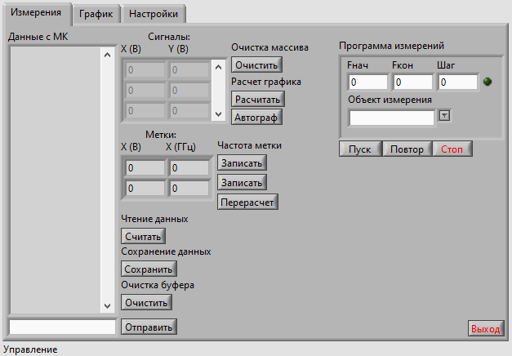

Рисунок 4.1 – Интерфейс страницы «Измерения» ПО

В нижней части окна расположено универсальное поле ввода, в котором пользователь записывает желаемые к отправке команды, их параметры и частотные значения меток. Правее находится кнопка, по нажатии на которую, введенная в вышеописанное поле команда будет отправлена МК. В случае, если микроконтроллер распознает команду, тот отобразит информацию о полученной команде и её параметрах. Предусмотрена отправка по нажатию на клавишу «Enter» на клавиатуре.

Справа от окна «Данные с МК» располагаются таблицы отображения численных значений полученных данных. Таблица «Сигналы» представляет собой два массива, которые заполняются при получении сигналов КСВН или Метки. Предусмотрена очистка массивов посредством нажатия на соответствующую кнопку справа. По значениям, хранящихся в этих массивах можно строить графики на соответствующей странице по нажатию на кнопку «Рассчитать» в секции «Расчет графика». Если нажата кнопка «Автограф» программа будет автоматически добавлять новые значения массивов в виде точки на график.

Ниже расположена таблица «Метки», в которую записываются значения развертки в виде напряжения (В) и частоты (ГГц). Частотное значение указывается в вышеописанном универсальном поле ввода и устанавливается посредством нажатия на одну из кнопок «Записать» из секции «Частота метки». Верхняя кнопка устанавливает частоту первой метки, нижняя, соответственно второй. Кнопка «Перерасчет» пересчитывает все значения напряжения развертки в массивах «Сигнал», а также на уже построенном графике.

В правой верхней части расположена секция «Программа измерений», в которой конфигурируются параметры эксперимента, такие как: начальная частота измерений, конечная частота, шаг частоты, влияющий на точность измерений и объект измерения (Метка, КСВН). Блок также содержит в себе индикатор, который загорается при запуске эксперимента и гаснет, когда тот завершен. Ниже расположены кнопки «Пуск», «Повтор» и «Стоп», выполняющие функции запуска эксперимента, повтора эксперимента по окончанию предыдущего и мгновенную остановку эксперимента соответственно.

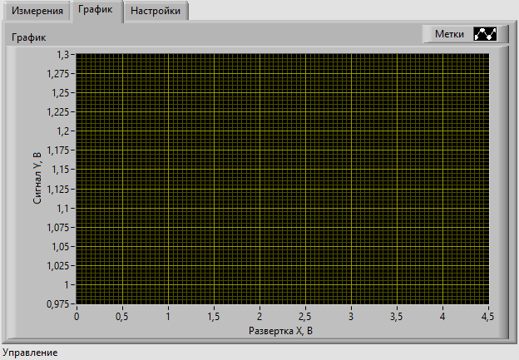

Рисунок 4.2 – Страница отображаемого графика

На странице графика располагается окно графика, подписи которого будут изменяться в зависимости от сигналов, которые на нем отображаются. Таким образом, если пользователь измеряет КСВН, в верхней правой части это будет указано. Шкалы графика автоматически изменяются в зависимости от минимальных и максимальных значений в массивах сигналов. Также в случае, если массив развертки представлен в частотных значениях это будет отображено на оси абсцисс.

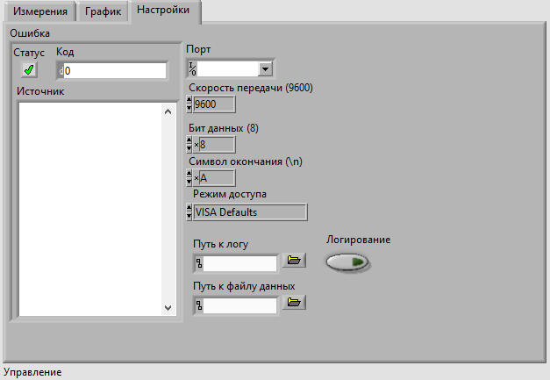

Рисунок 4.3 – Страница настроек

На странице настроек содержится окно отображения ошибок, происходящих во время работы программы. Иконка «Статус», отображаемая «галочкой», обозначает отсутствие ошибок, в случае ошибочной работы в соответствующем поле будет изображен «крестик».

Правее расположены поля конфигурирования порта, с помощью них можно указать порт, к которому подключен МК, скорость передачи информации (бит/сек), количество бит в одной посылке, символ окончания посылки и режим доступа ПК к порту. Установленные значения являются стандартными и дублируются в скобках, чтобы пользователь без труда мог их восстановить.

Ниже находятся поля для указания пути к файлу журнала (логу) и пути к файлу данных (текстовый файл с расширением «.csv»), а также кнопка «Логирование» для включения и выключения режима отслеживания совершаемых пользователем действий.

**4.2 Алгоритм работы программного обеспечения**

Программирование в среде разработки LabView реализовано при помощи графического языка «G» [8], следовательно, алгоритмы работы программы будут продемонстрированы в виде рисунков связанных блоков (нод).

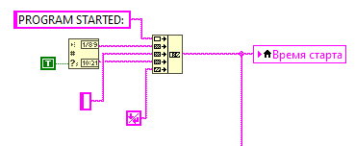

Рисунок 4.4 – Запись времени запуска программы

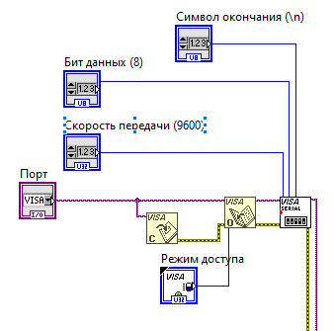

Рисунок 4.5 – Конфигурация COM-порта

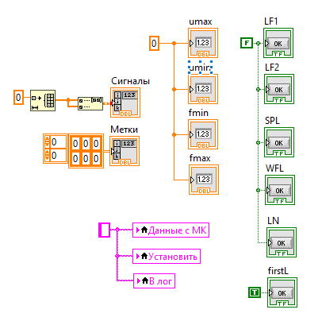

Рисунок 4.6 – Инициализация переменных

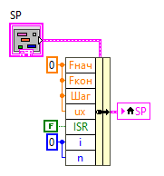

Рисунок 4.7 – Инициализация панели измерений

При запуске программы выполняется алгоритм инициализации, состоящий из следующей последовательности действий:

а) запись времени начала работы программы (рисунок 4.4);

б) конфигурация порта подключения к МК (рисунок 4.5);

в) инициализация всех используемых переменных и отображаемых объектов (рисунок 4.6)

г) инициализация секции с программами измерения (рисунок 4.7)

После инициализации программа входит в режим ожидания событий, возникающих от действий пользователя, например, нажатия на кнопки, переключение страниц, ошибка микроконтроллера.

Каждое событие принимает в качестве входных данных данные об открытом порте (к которому присоединен МК), данные об ошибках, возникших во время работы микроконтроллера.

При нажатии на кнопку «Отправить» (рисунок 4.1) запускается алгоритм подготовки отправляемых данных, который зависит от отправляемой команды.

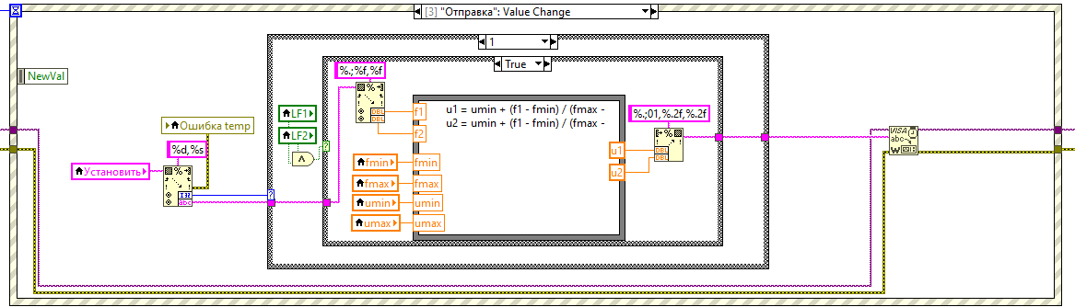

Рисунок 4.8 – Алгоритм подготовки данных при отправке команды «01»

Команда «01» отвечает за установку пределов измерения (таблица 2.1). Аргументы, вводимые пользователем, являются частотными пределами измерения $f_{min}$, $f_{max}$ [Гц], в то время как входными параметрами МК являются пределы в напряжении $u_{min}$, $u_{max}$ [В]. Обусловлено это тем, что связь между частотами и напряжениями метки устанавливается пользователем в таблице «Метки» (рисунок 4.1). Таким образом, алгоритм проверяет, заданы ли частоты меток, а затем пересчитывает заданные пользователем частотные пределы измерения в пределы напряжения развертки после чего, отправляет рассчитанные значения на МК. Формула пересчета частоты в напряжение:

$$\begin{aligned}u=u_{min}+\frac{f-f_{min}}{\left(f_{max}-f_{min}\right)}\left(u_{max}-u_{min}\right)\#\left(4.1\right)\end{aligned}$$

Где:

$f$– преобразуемая в напряжение частота;

$f_{min}$– наименьшая частота метки, заданной в таблице «Метки»;

$f_{max}$– наибольшая частота метки;

$u_{min}$– наименьшее напряжение метки;

$u_{max}$– набольшее напряжение метки.

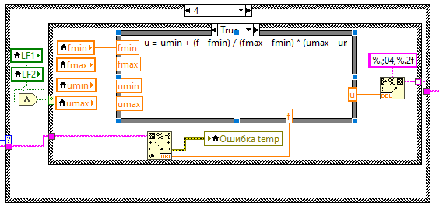

Рисунок 4.9 – Алгоритм подготовки данных при отправке команды «04»

Команда «04» позволяет установить напряжение управления ручным режимом. Алгоритм подготовки данных аналогичен вышеописанному, отличием является лишь то, что отправляемый частотный параметр – частота точки измерения – всего один.

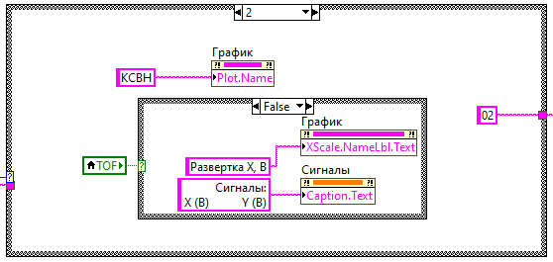

Рисунок 4.10 – Алгоритм отправки команды «02»

Команда «02» запускает процесс измерения напряжений сигнала развертки и КСВН в текущей точке измерений. Так как данная команда не принимает никаких входных параметров, предварительная обработка данных не требуется. Однако, аналогично передаче входных данных, выходные данные, отправляемые микроконтроллером, также являются величинами напряжения. Пересчетом полученных значений занимается алгоритм чтения данных с МК, который будет рассмотрен позже. Здесь лишь происходит изменение названий осей графиков, названий столбцов таблиц. Например, если включен режим автоматического пересчета напряжения развертки в частоты (кнопка «Перерасчет», рисунок 4.1), тогда столбец таблицы будет назван «Развертка Х, ГГц». В обратном случае, «Развертка Х, В».

Алгоритм отправки команды «03» выполняет те же действия, что и вышеописанный для команды «02» за исключением того, что название графика будет «Метки» вместо «КСВН». Алгоритм также поднимает флажок «WFL», означающий, что следующие полученные с МК данные являются параметрами метки ГКЧ.

Рассмотрим алгоритм чтения данных, отправляемых микроконтроллером на ПК, запускающийся при входе программы в режим автоматического чтения по нажатию на кнопку «Считать» из секции «Чтение данных» (рисунок 4.1).

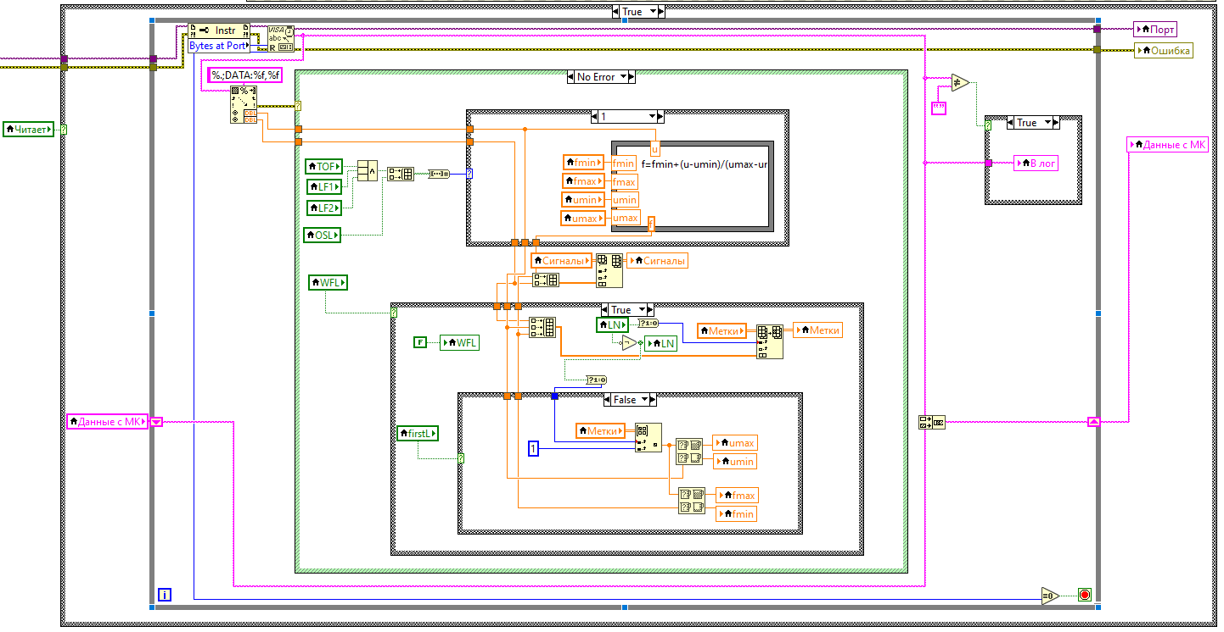

Рисунок 4.11 – Алгоритм чтения поступаемых на ПК данных

В первую очередь программа проверяет, есть ли в порте данные ожидающие чтения и подсчитывает количество байт данных. Затем запускается цикл чтения и обработки полученных данных. Предполагается, что данные, содержащие в себе численную информацию (например, напряжения сигналов развертки и КСВН), такие данные отправляются микроконтроллером с ключевым словом «DATA:». В случае, когда программа считывает данные с таким ключевым словом запускается алгоритм обработки полученных данных.

Если включен режим автоматического пересчета напряжения развертки, тогда полученные значения будут пересчитаны, в соответствующие им частотные величины, а затем записаны в таблицу «Сигналы» (рисунок 4.1). Формула пересчета напряжения в частоту:

$$\begin{aligned}f=f_{min}+\frac{u-u_{min}}{\left(u_{max}-u_{min}\right)}\left(f_{max}-f_{min}\right)\#\left(4.2\right)\end{aligned}$$

Где:

$u$– преобразуемое в частоту напряжение;

$f_{min}$– наименьшая частота метки, заданной в таблице «Метки»;

$f_{max}$– наибольшая частота метки;

$u_{min}$– наименьшее напряжение метки;

$u_{max}$– набольшее напряжение метки.

В случае, если не включен режим пересчета напряжения развертки, полученные данные будут записаны в таблицу «Сигналы» в том виде, в котором и были получены.

Совместно с проверкой включения автоматического пересчета напряжения развертки, проверяется и, поднят ли флажок «OSL», означающий, что пришедший сигнал является сигналом ослабления, который следует перевести в логарифмическую шкалу:

$$\begin{aligned}D=20∙\log\left(u\right)дБ\#\left(4.3\right)\end{aligned}$$

Далее проверяется, поднят ли флажок «WFL», если таковой поднят, следовательно, полученными данными являются измерения метки, которые программа запишет в таблицу «Метки», а также рассчитает наименьшее, наибольшее значение и сохранит их в переменные $u_{min}$, $u_{max}$.

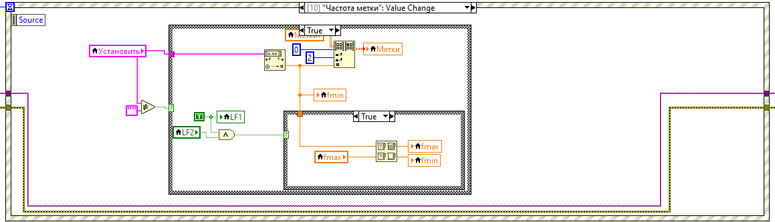

Рисунок 4.12 – Установка частотного значения метки

По нажатию на кнопку «Записать» из секции «Частота метки» запускается алгоритм установки частоты метки. Записанное значение в универсальное поле ввода (рисунок 4.1) устанавливается во второй столбец таблицы «Метки», после чего поднимается флажок «LF1» или «LF2» в зависимости от того, какая метка была установлена.

Если при записи частоты одной из меток вторая является уже установленной, тогда программа отбирает значения частот и записывает их в переменные $f_{min}$, $f_{max}$ для их последующей обработки в программе.

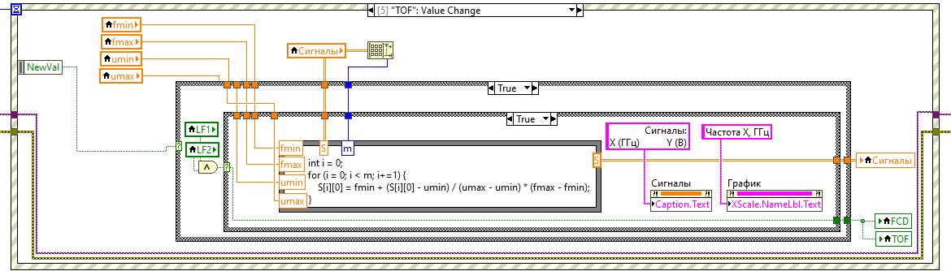

Рисунок 4.13 – Алгоритм режима пересчета значений

Как обсуждалось выше, программа имеет режим пересчета значений напряжений в соответствующие им частоты. Ранее говорилось о состоянии программы, когда данный режим уже включен, однако, при запуске данного режима необходимо произвести соответствующие действия для уже существующих значений. Данный алгоритм, проверяет, заданы ли частоты меток и, если обе частоты $f_{min}$, $f_{max}$ заданы, программа пересчитывает все значения развертки в таблице «Сигналы», после чего отображает единицу измерения ГГц в подписи к таблице, а также на оси абсцисс графика. Если частоты меток неизвестны – пользователь будет уведомлен об ошибке, а режим пересчета не включится.

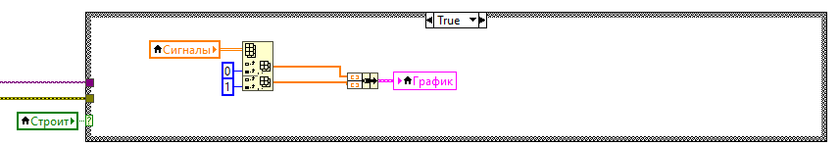

Рисунок 4.14 – Алгоритм построения графика

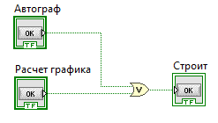

Рисунок 4.15 – Отслеживание события построения графиков

Программа построит график по точкам из таблицы «Сигналы» в двух случаях: если нажата кнопка «Рассчитать» из секции «Расчет графика» или запущен режим автоматического построения, по нажатию на кнопку «Автограф» из той же секции. Если возникло любое из данных событий программа разбивает таблицу на два массива: массив развертки Х и массив сигнала Y. Данные массивы могут содержать в себе как значения напряжения (для Х, если выключен режим перерасчета, для Y, если измеряемый сигнал – КСВН), так и значения частоты (для Х, если режим перерасчета включен, для Y, если измеряемый сигнал – Метка).

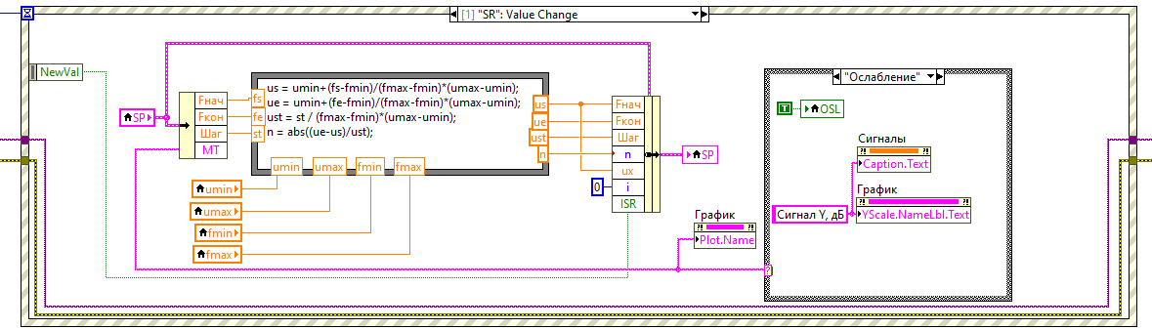

Рисунок 4.16 – Алгоритм запуска программы измерений

Если пользователь задал все параметры эксперимента, являющиеся, по сути, параметрами развертки, из секции «Программа измерений» (рисунок 4.1) и нажал на кнопку «Пуск» - программа пересчитывает заданные пользователем частотные параметры в напряжение по формуле 4.1, а также, количество точек измерений:

$$\begin{aligned}n=\frac{\left|U_{кон}-U_{нач}\right|}{U_{шаг}}\#\left(4.3\right)\end{aligned}$$

Аналогично алгоритмам событий отправки команд измерений (рисунок 4.8), данный алгоритм также изменяет названия, шкал графиков и их названия.

В случае, если объектом измерения является «Ослабление», тогда алгоритм поднимет флажок «OSL», используемый при чтении данных, отправляемых с МК.

После чего, загорается индикатор проведения эксперимента (рисунок 4.1) посредством поднятия флажка «ISR».

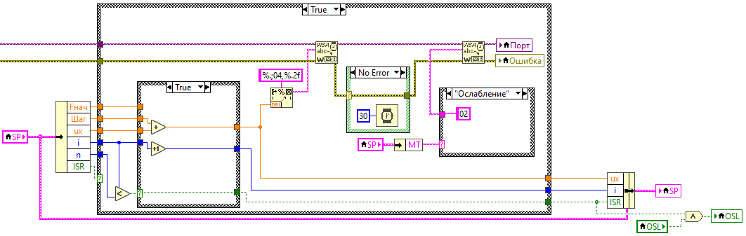

Рисунок 4.17 – Алгоритм работы программы измерений

Пока упомянутый выше флажок «ISR» поднят – программа, находящаяся в режиме проведения эксперимента, рассчитает текущее напряжение управления ручным режимом ГКЧ, отправит его на МК командой «04» (таблица 2.1), после чего отправит команду «02» или «03» в зависимости от объекта измерений (рисунок 4.1). Данный процесс повторяется циклически и асинхронно, пока не будут измерены все точки. По окончании процесса программа вернется к начальному значению развертки, перезапустится и обновит статус флажка «OSL», если таковой поднят и включен режим повторения по кнопке «Повтор» (рисунок 4.1).

В программе используется задержка между отправками команд – 30 мс, найденная экспериментально. Обусловлена задержка тем, что МК требуется некоторое время для регистрации, обработки получаемой команды и на её последующее исполнение.

Данный процесс полностью асинхронен, что значит, что пользователю будет доступен весь остальной функционал программы, пока проходит эксперимент.

Пользователь также способен принудительно остановить проведение эксперимента по нажатию на кнопку «Стоп» (рисунок 4.1).

**4.3 Сохранение данных**

Сохранение данных является важной частью каждой программы, потому что это позволяет строить карты экспериментов, помогает в будущем воспроизводить выполненные операции для повторения экспериментов.

Программа позволяет производить два типа сохранения данных:

а) значения измеренных сигналов в текстовый файл формата «csv»;

б) операции, выполненные МК в ходе работы в текстовый файл формата «txt».

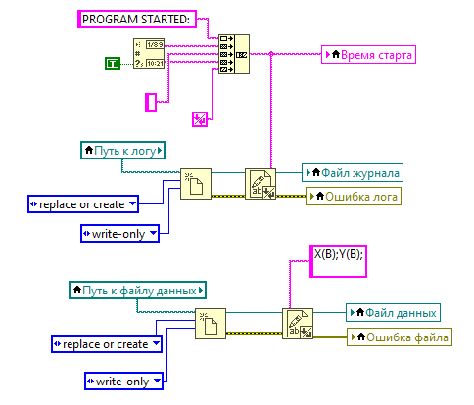

Рисунок 4.18 – Инициализация файлов при запуске программы

При запуске программы алгоритм инициализации создает (или замещает) файл данных и файл журнала, если к таковым задан путь на странице «Настройки» (рисунок 4.3).

Если файлы успешно созданы, в них будут записаны начальные данные: время старта программы для файла журнала; обозначения столбцов для файла данных.

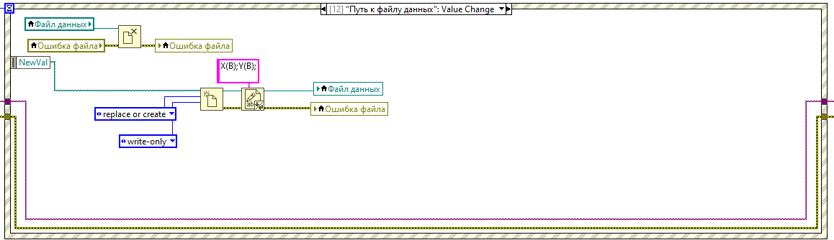

Рисунок 4.19 – Алгоритм изменения пути к файлу данных

В процессе работы с программой пользователь может изменить пути к используемым файлам. Тогда, при изменении файлов, программа повторит процесс инициализации файлов, сохранив и закрыв ранее используемые файлы. Алгоритм изменения пути к файлу журнала аналогичен, за исключением того, что тот запускается при нажатии на кнопку «Логирование» (рисунок 4.3).

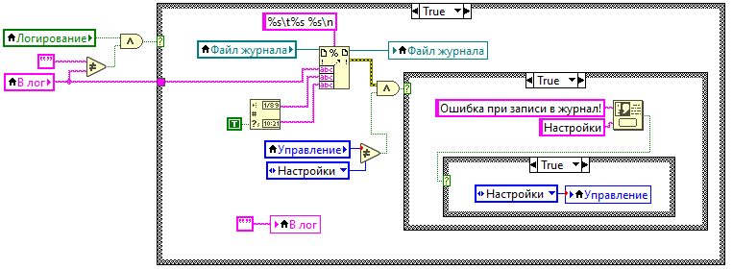

Рисунок 4.20 – Алгоритм записи данных в журнал файла

Каждый раз, когда программа считывает данные, полученные с МК, она сохраняет их в переменную «В лог» (рисунок 4.11). Если режим «Логирование» – отслеживания операций, выполняемых микроконтроллером, все данные, сохраненные в переменной «В лог», будут записаны в файл журнала, с соответствующим им времени исполнения операции.

В случае, если в ходе записи возникнет ошибка – пользователь будет уведомлен об этом, а программа перейдет на вкладку «Настройки» (рисунок 4.3).

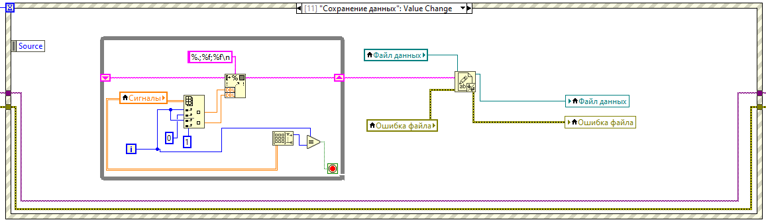

Рисунок 4.21 – Алгоритм сохранения численных данных

Алгоритм записи данных из таблицы «Сигналы» в файл данных запускается при нажатии на кнопку «Сохранить» в секции «Сохранение данных» (рисунок 4.1). Алгоритм в цикле проходится по каждой строке таблицы и записывает значения в соответствующий им столбец в файле в случае, если произойдет ошибка записи – пользователь будет уведомлен об этом и переведен на страницу «Настройки» (рисунок 4.3).

**4.4 Проверка работоспособности устройства**

Для проверки работоспособности алгоритма устройства (глава 2), схемотехнического решения (глава 3) и разработанного программного обеспечения необходимо провести эксперимент, в ходе будут проверены:

а) функции установки напряжения ручного управления развертки ГКЧ;

б) функция измерения метки развертки ГКЧ;

в) функция измерения КСВН;

г) сохранение данных;

д) отображение данных измерения графически.

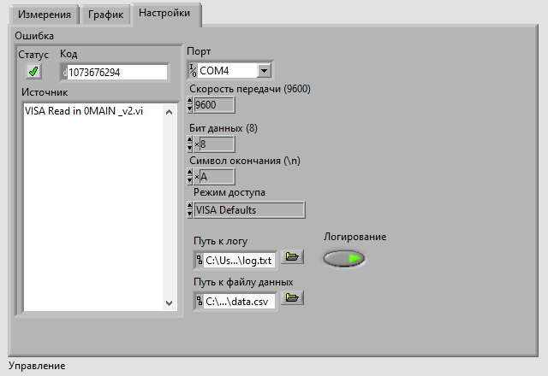

Рисунок 4.22 – Настройка подключения МК, настройка файлов записи

Первым делом необходимо указать порт подключения микроконтроллера, пути к файлам, в которых будет осуществляться сохранение данных и включить режим записи действий в журнал.

Далее, необходимо произвести «калибровку» устройства. Для этого устанавливаются крайние положения развертки ГКЧ, снимается значение напряжения в этих точках, после чего им присваивается частотное значение.

После проведенной калибровки можно приступить к указанию экспериментальных данных:

$$F_{нач}=29 ГГц$$

$$\begin{aligned}F_{кон}=34 ГГц\#\left(4.4\right)\end{aligned}$$

$$F_{шаг}=0.01 ГГц$$

При нажатии на клавишу «Пуск» программа произведет пересчет частотных значений в значения напряжения и запустит эксперимент.

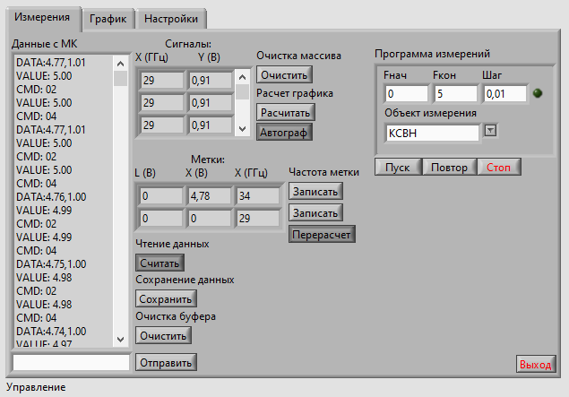

Рисунок 4.23 – Экспериментальные данные со страницы «Измерения»

Как видно из рисунка 4.23 программа совершила пересчет данных из секции «Программа измерений». Получив значения напряжения для этих данных, программа запустила процесс проведения эксперимента, отображенный в окне «Данные с МК». Полученные данные автоматически записались в таблицу «Сигналы», а значения развертки из столбца «Х» были автоматически пересчитаны в частоты, так как включен режим «Перерасчет».

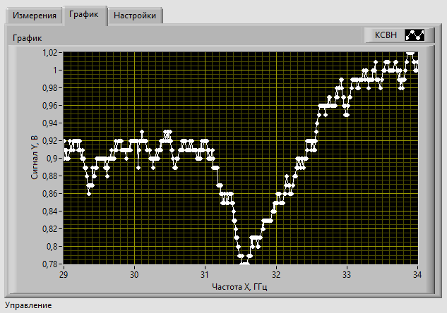

Рисунок 4.23 – Графическое отображение данных из таблицы «Сигналы»

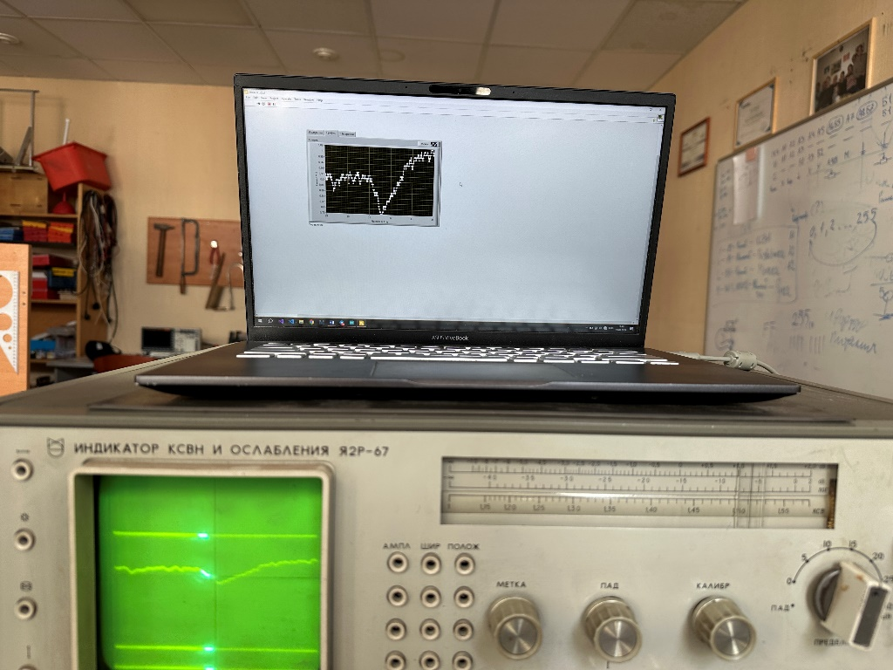

Рисунок 4.24 – Сравнение полученных данных с данных измерителя

**Выводы по главе 4**

Разработанное программное обеспечение обуславливает упрощенное взаимодействие пользователя с устройством благодаря удобному и простому графическому интерфейсу. Большинство ошибок, которые пользователь может допустить автоматически отлавливаются программой, не давая критической ошибке повредить устройство и установку. Данные, полученные с микроконтроллера, можно использовать в дальнейших расчетах, отображать в виде графика, а также записывать в файлы для сохранения экспериментов. Кроме того, механизм логирования позволит с точностью воспроизвести последовательность действий пользователя тогда, когда это потребуется, что значительно упрощает построение карт экспериментов, поиск и устранение ошибок.

**Глава 5 Экономическая оценка разработки модуля сопряжения панорамного измерителя и ПК**

**5.1 Стоимость работы**

Работы по разработке модуля оцифровки информации с панорамного измерителя Я2Р-65 необходимо разделить между следующими задачами:

а) разработка алгоритма работы МК;

б) разработка программного обеспечения;

в) конструирование и расчет параметров устройства и его компонентов;

г) разработка печатной платы

Пользуясь статистикой, приведенной в [9], сведем в таблицу 5.1 расчеты стоимости работ по разработке устройства.

|  |  |  |  |  |
| --- | --- | --- | --- | --- |
| Таблица 5.1 – Расчет стоимости работ | | | | |
| Тип работы | Средняя зарплата, р/мес | Средняя зарплата, р/час | Время работы, ч | Стоимость работы, р |
| Разработка алгоритма МК | 130 176 | 813.6 | 213 | 173 296.8 |
| Разработка ПО | 95 745 | 598.4 | 381 | 227 990.4 |
| Конструирование устройства | 119 970 | 749.8 | 224 | 167 955.2 |
| Разработка печатной платы | 119 548 | $$747.18$$ | $$113$$ | 84 430.6 |
|  | | | Итого | 653 673 |

**5.2 Стоимость устройства**

Итоговая стоимость устройства складывается из расчета стоимости всех используемых компонентов, расходных материалов, изготовления печатной платы. Стоимости используемых компонентов рассчитываются согласно каталогу магазина «ЧИП и ДИП» [10]. Стоимость изготовления печатной платы рассчитывается с помощью калькулятора ООО «ТЕПРО» [11]. Расчеты сведены в таблицу 5.2.

|  |  |  |  |
| --- | --- | --- | --- |
| Таблица 5.2 – Расчет стоимости устройства | | | |
| Наименование | Цена, р | Кол-во, шт. | Стоимость, р |
| МК ATmega328p Nano | 1090 | 1 | 1090 |
| АЦП MCP-4725 | 1650 | 1 | 1650 |
| ПП TRACO power TMV0512D | 1720 | 1 | 1720 |
| ОУ LM-358 | 8 | 1 | 8 |
| CRCW040210K0FKEDHP Резистор 10 кОм | 25 | 1 | 25 |
| NTR10B2002CTRF Резистор 20 кОм | 12 | 1 | 12 |
| AC1225JK-071KL Резистор 1 кОм | 19 | 1 | 19 |
| RC0402FR-07200RL Резистор 200 Ом | 6 | 1 | 6 |
| F981C475MMA Конденсатор 4.7 мкФ | 87 | 3 | 261 |
| JCK1C101M063054 Конденсатор 100 мкФ | 14 | 2 | 28 |
| DS-201 Гнездо питания | 39 | 1 | 39 |
| PLS-5R Вилка штыревая | 9 | 1 | 9 |
| Печатная плата | 2854 | 1 | 2854 |
|  | | Итого | 7721 |

**Выводы по главе 5**

Работы по разработке подобного устройства необходимо делить на подзадачи между разными разработчиками. В такого рода разработках необходимо иметь команду разработчиков программного обеспечения, команду разработчиков прошивки микроконтроллера, а также, команды по разработке схемотехнического решения и разработке печатной платы.

Итоговая стоимость работ по разработке модуля оцифровки составили: 653 673 рубля.

Итоговая стоимость компонентов устройства составила: 7721 рубль.

Итоговая стоимость разработки модуля оцифровки данных панорамного измерителя Я2Р-65 составила: 661 394 рубля.

**ЗАКЛЮЧЕНИЕ**

В ходе данной выпускной квалификационной работы был разработан, изготовлен и испытан модуль оцифровки панорамного измерителя КСВН и ослабления Я2Р-65.

Согласно техническому заданию, модуль должен производить измерения КСВН, ослабления, метки и развертки прибора. Также, модуль должен управлять напряжением развертки измерителя.

Также, согласно ТЗ, было необходимо разработать программное обеспечение на ПК под Windows, с помощью которого и организуется управление прибором через модуль.

В ходе разработки устройства был создан алгоритм модуля, принимающий через COM-порт команды и их параметры, проводящий измерения развертки, метки, КСВН и ослабления. В алгоритме предусмотрены преобразования измеряемых цифровых величин в физические для удобного взаимодействия пользователя с устройством.

Были разработаны схемы усиления и деления напряжения для корректного получения или передачи сигналов между модулем и устройством. Также, был спроектирован и собран кабель для подключения разрабатываемого устройства к прибору.

Последним этапом разработки являлось создание программного обеспечения на ПК при помощи среды разработки LabView. Разработанное ПО позволяет отправлять, получать данные с микроконтроллера, сохранять результаты измерений и отображать их в виде графических данных.

Результатом проведенной работы является создание прототипа устройства – модуля оцифровки данных с панорамного измерителя Я2Р-65.

**Список используемых источников**

1. Цветков Ф., Терешков В. Современные методы и средства измерений на высоких и сверхвысоких частотах. – Южный Федеральный Университет, 2018. – 113 с. – Текст: электронный.
2. Spektr [Электронный ресурс]. URL: <https://novosibirsk.pribor-x.ru/catalog/radio_i_elektroizmeritelnye_pribory/analizatory_tsepey_izmeriteli_ksvn_i_kkpo/svch_analizator_tsepey_serii_pna_agilent_n5222a_26_5_ggts/> (дата обращения: 28.04.2024) – Текст: электронный.
3. Русгеоком [Электронный ресурс]. URL: <https://www.rusgeocom.ru/products/analizator-rohde-schwarz-znb40-2-porta-10mhz-40ghz> (дата обращения: 28.04.2024) – Текст: электронный.
4. Русгеоком [Электронный ресурс]. URL: <https://www.rusgeocom.ru/products/analizator-tsepey-vektornyy-planar-c1420> (дата обращения: 28.04.2024) – Текст: электронный.
5. Суперайс — поставщик измерительного и оптического оборудования [Электронный ресурс]. URL: <https://supereyes.ru/articles/other/obzor_kontrollerov_apparatnoy_platformy_arduino> (дата обращения: 28.04.2024) – Текст: электронный.
6. БАШЭЛЕКТРОСЕРВИС [сайт]. – URL: <https://magazin-elektronika.ru/74-97-26> (дата обращения: 05.05.2024) – Текст: электронный.
7. Электроконнект [Электронный ресурс]. URL: <https://pselectro.ru/articles/kak-delaut-pecatnye-platy-21978/> (дата обращения: 28.04.2024) – Текст: электронный.
8. LabView [сайт]: Википедия. Свободная энциклопедия. – Режим доступа: <https://ru.wikipedia.org/wiki/LabVIEW> (дата обращения: 28.04.2024) – Текст: электронный.
9. Город работ [Электронный ресурс]. URL: <https://gorodrabot.ru/salary> (дата обращения: 26.05.2024) – Текст: электронный.
10. «ЧИП и ДИП» — приборы, радиодетали и электронные компоненты [Электронный ресурс]. URL: <https://www.chipdip.ru/> (дата обращения: 26.05.2024) – Текст: электронный.
11. Срочное изготовление и электротестирование печатных плат ООО «Тепро» [Электронный ресурс]. URL: <http://www.tepro.ru/pcb/pcb_calc.php> (дата обращения: 26.05.2024) – Текст: электронный.
12. Дансмор Д.П. Настольная книга инженера. Измерения параметров СВЧ-устройств с использованием передовых методик векторного анализа цепей. – Москва: Техносфера, 2019. – 736 с. – Текст: электронный.
13. Индикатор КСВН и ослабления Я2Р-65. Техническое описание и инструкция по эксплуатации. – Вильнюс, 1986. – 85 с. – Текст: непосредственный.
14. ОсколЧип [сайт]. – URL: <https://oskolchip.ru/shop/445/desc/lm358-dvukhkanalnyj-ou-obshhego-primenenija-so-8> (дата обращения: 05.05.2024) – Текст: электронный.

**ОБОЗНАЧЕНИЯ И СОКРАЩЕНИЯ**

|  |  |
| --- | --- |
| **ПО** | Программное обеспечение |
| **ПК** | Персональный компьютер |
| **МК** | Микроконтроллер |
| **АЦП** | Аналогово-цифровой преобразователь |
| **ЦАП** | Цифро-аналоговый преобразователь |
| **ОУ** | Операционный усилитель |
| **ГКЧ** | Генератор качающей частоты |
| **КСВН** | Коэффициент стоячей волны по напряжению |
| **COM** | Последовательный порт связи стандарта RS-232 |
| **I2C** | Последовательная ассиметричная шина для связи между интегральными схемами внутри электронных приборов |
| **Х-канал** | Канал сигнала развертки |
| **Y-канал** | Канал сигнала КСВН с измерителя |
| **L-канал** | Канал сигнала метки с ГКЧ |
| **M-канал** | Канал сигнала ручного управления ГКЧ |

# **ПРИЛОЖЕНИЕ А. НАБОР СХЕМ**

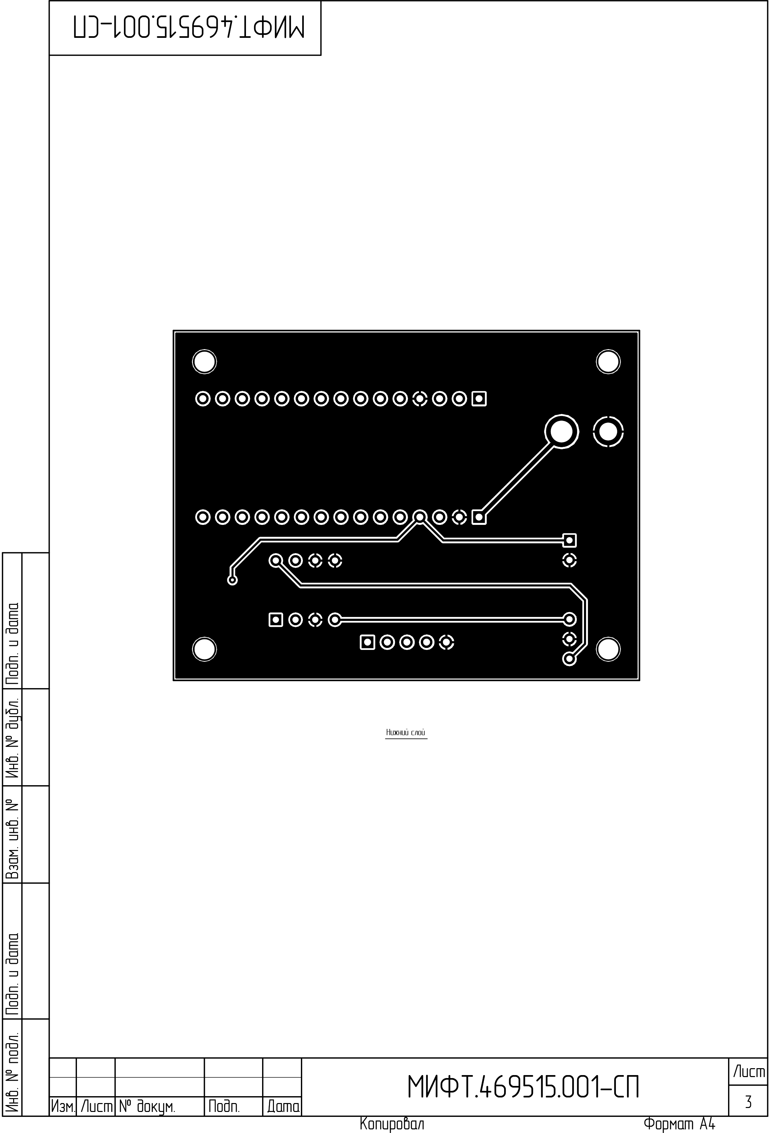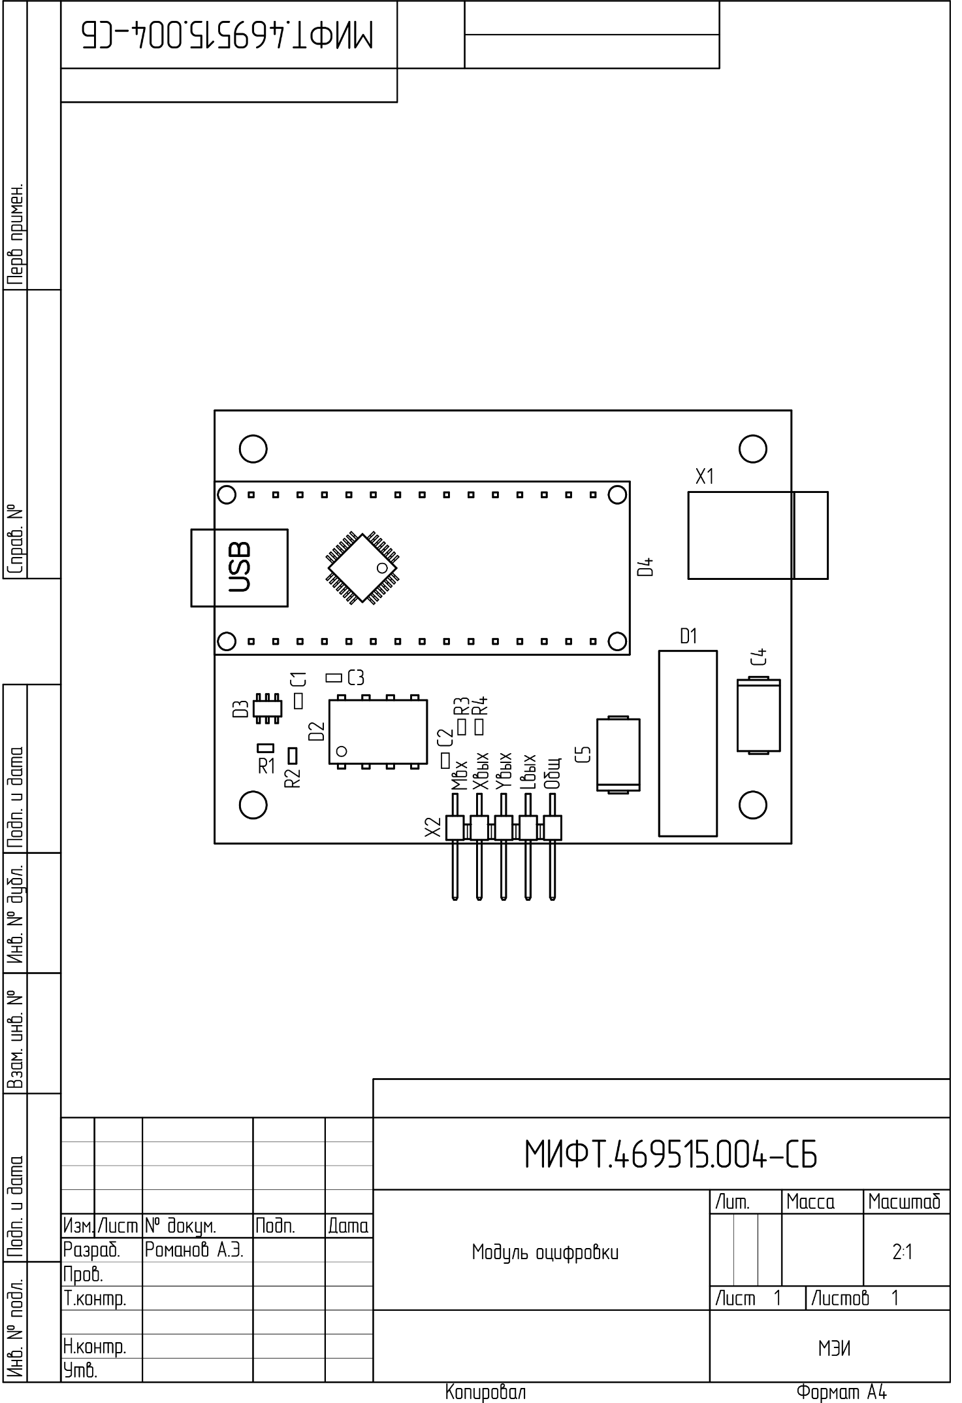

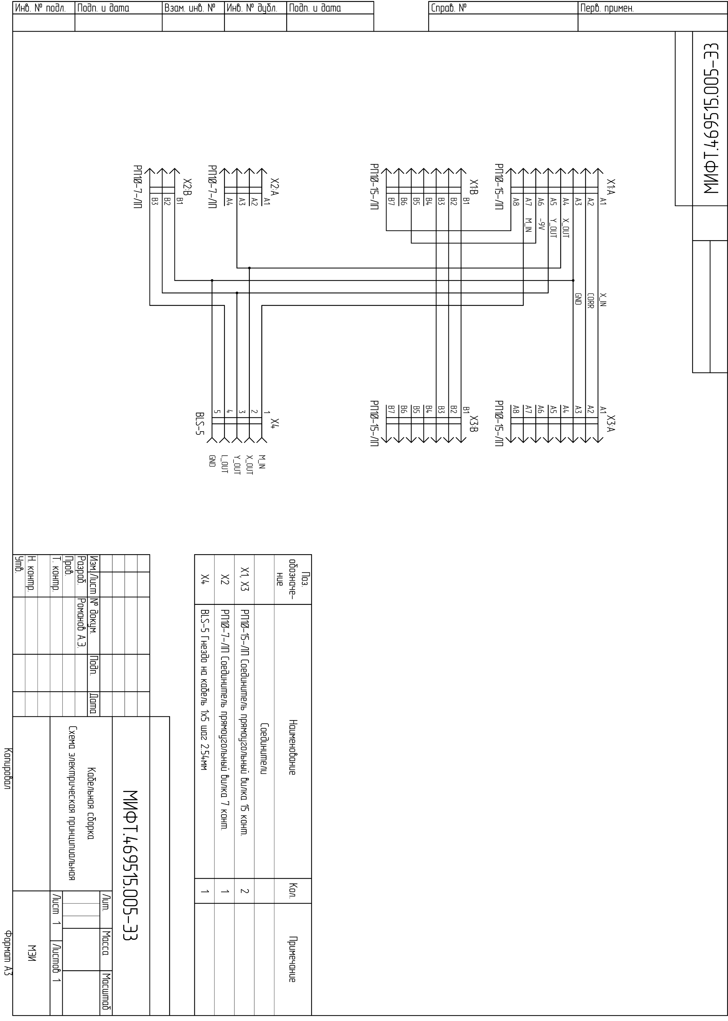

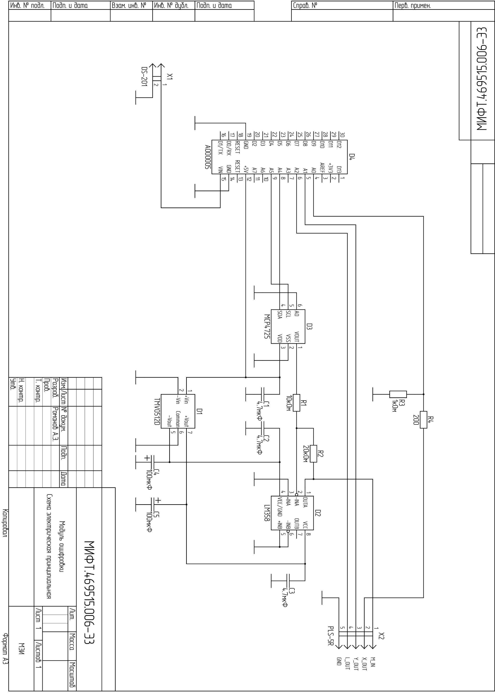

# **ПРИЛОЖЕНИЕ Б. ПЕРЕЧЕНЬ ЭЛЕМЕНТОВ**

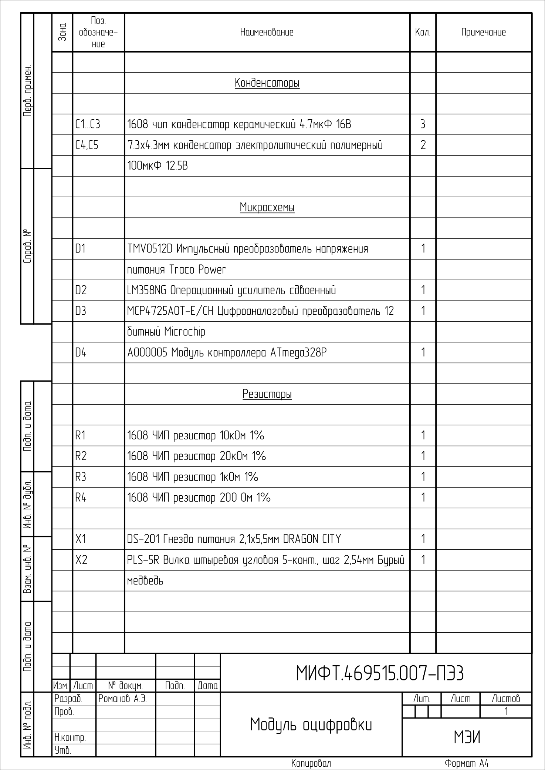

# **ПРИЛОЖЕНИЕ В. КОД ПРОГРАММЫ**

#include <Wire.h>

#define BUF_IN_SIZE 100 // размеры буферов

#define BUF_COM_SIZE 100

#define BUF_VAL_IN 100

#define COMMAND_LEN 2 // длина строки команды

#define LIMITS_COMMAND "01" // команда установки пределов (развертка)

#define MEASURE_COMMAND "02" // команда проведения измерений (развертка, КСВН)

#define LABEL_COMMAND "03" // команда проведения измерений (развертка, метка)

#define MANUAL_COMMAND "04" // команда установки напряжения развертки ГКЧ

#define CHANNEL_X A0 // Развертка

#define CHANNEL_Y A1 // КСВН

#define CHANNEL_L A2 // Метка

#define ADDR 0x60 // I2C Адрес ЦАП

#define HIGH_VOLTAGE 5 // Верхнее напряжение МК

#define HIGH_AMP_VOLTAGE 4.6 // Верхнее входное напряжение ОУ

#define MAX_DAC_VALUE 4095 // Разрядность ЦАП

uint16_t xStart{ 0 }; // Левый предел измерения

uint16_t xEnd{ 1023 }; // Правый предел измерения

char buffer[BUF_IN_SIZE]; // Буфер вводимых данных

char commandIn[BUF_COM_SIZE]; // Буфер дешифрованной команды

char valueIn[BUF_VAL_IN]; // Буфер дешиврованных параметров

bool inRange(float value, float from, float to) { // Функция проверки нахождения точки {value} в границах [from; to]

return from <= value && value <= to;

}

float ranged(float value, float mn, float mx) { // Функция ограничения значения {value} в пределы [mn; mx]

return min(max(mn, value), mx);

}

float toVoltage(uint16_t value, uint16_t RES = 1024) { // Функция преобразования цифрового значения {value} в напряжение

return float(value) / RES * HIGH_VOLTAGE;

}

uint16_t toValue(float voltage, uint16_t RES = 1024) { // Функция преобразования напряжения {voltage} в цифровое значение

return voltage / HIGH_VOLTAGE * RES;

}

uint16_t toValueInvert(float voltage, uint16_t RES = 1024) { // Инвертированная функция преобразования напряжения {voltage} в цифровое значение

return (voltage - HIGH_VOLTAGE) / -HIGH_VOLTAGE * RES;

}

void store(float x, float y) { // Функция передачи данных в СОМ-порт

Serial.print("DATA:");

Serial.print(x);

Serial.print(",");

Serial.print(y);

Serial.print("\n");

}

void onInput() { // Функция чтения данных из СОМ-порта

size_t i = 0;

delay(20); // обязательная задержка

while (Serial.available() && i < BUF_IN_SIZE - 1) {

char letter = Serial.read();

buffer[i] = letter;

i++;

}

sscanf(buffer, "%[^,],%s", commandIn, valueIn); // %s записывает любые данные в valueIn

buffer[0] = '\0'; // Очистка буфера

}

void onCommand() { // Функция трансляции, вызова команды

Serial.print("CMD: ");

Serial.println(commandIn);

Serial.print("VALUE: ");

Serial.println(valueIn);

if (strncmp(commandIn, LIMITS_COMMAND, COMMAND_LEN) == 0) {

char v1[10], v2[10];

sscanf(valueIn, "%[^,],%s", v1, v2);

setLimits(atof(v1), atof(v2));

}

else if (strncmp(commandIn, MEASURE_COMMAND, COMMAND_LEN) == 0) {

readSignal();

}

else if (strncmp(commandIn, LABEL_COMMAND, COMMAND_LEN) == 0) {

readLabel();

}

else if (strncmp(commandIn, MANUAL_COMMAND, COMMAND_LEN) == 0) {

char v1[10];

sscanf(valueIn, "%s", v1);

setManual(atof(v1));

}

commandIn[0] = '\0';

valueIn[0] = '\0';

}

void setLimits(float umin, float umax) { // Функция установки пределов измерения [umin; umax]

umin = ranged(umin, 0, HIGH_VOLTAGE);

umax = ranged(umax, 0, HIGH_VOLTAGE);

xStart = toValue(umin);

xEnd = toValue(umax);

}

void readSignal() { // Функция измерения сигналов развертки, КСВН

uint16_t sX = analogRead(CHANNEL_X);

uint16_t sY = analogRead(CHANNEL_Y);

if (inRange(sX, xStart, xEnd))

store(toVoltage(sX), toVoltage(sY));

else

Serial.println("NULL");

}

void readLabel() { // Функция измерения сигналов развертки, метки

uint16_t sX = analogRead(CHANNEL_X);

uint16_t sL = analogRead(CHANNEL_L);

store(toVoltage(sX), toVoltage(sL));

}

void setManual(float u) { // Функция установки напряжения развертки ГКЧ

u = ranged(u, 0, HIGH_AMP_VOLTAGE);

uint16_t sM = toValueInvert(u, MAX_DAC_VALUE);

uint8_t cmd[] = { 0x40, sM / 16, (sM % 16) << 4 };

Wire.beginTransmission(ADDR);

Wire.write(cmd, 3);

Wire.endTransmission();

}

void setup() { // Функция инициализации МК

Wire.begin();

Serial.begin(9600);

pinMode(CHANNEL_X, INPUT);

pinMode(CHANNEL_Y, INPUT);

pinMode(CHANNEL_L, INPUT);

Serial.println("MK STARTED");

}

void loop() { // Основной цикл программы

if (Serial.available()) {

onInput();

onCommand();

}

}